附件
广东公共求职招聘服务平台招聘管理指引（简化版）

- 访问“广东公共求职招聘服务平台”地址进行注册登录。
（一）打开浏览器，输入访问地址进入首页，“广东公共求职招聘服务平台”（网址：
https://ggfw.hrss.gd.gov.cn/recruitment/internet/main/#/home）

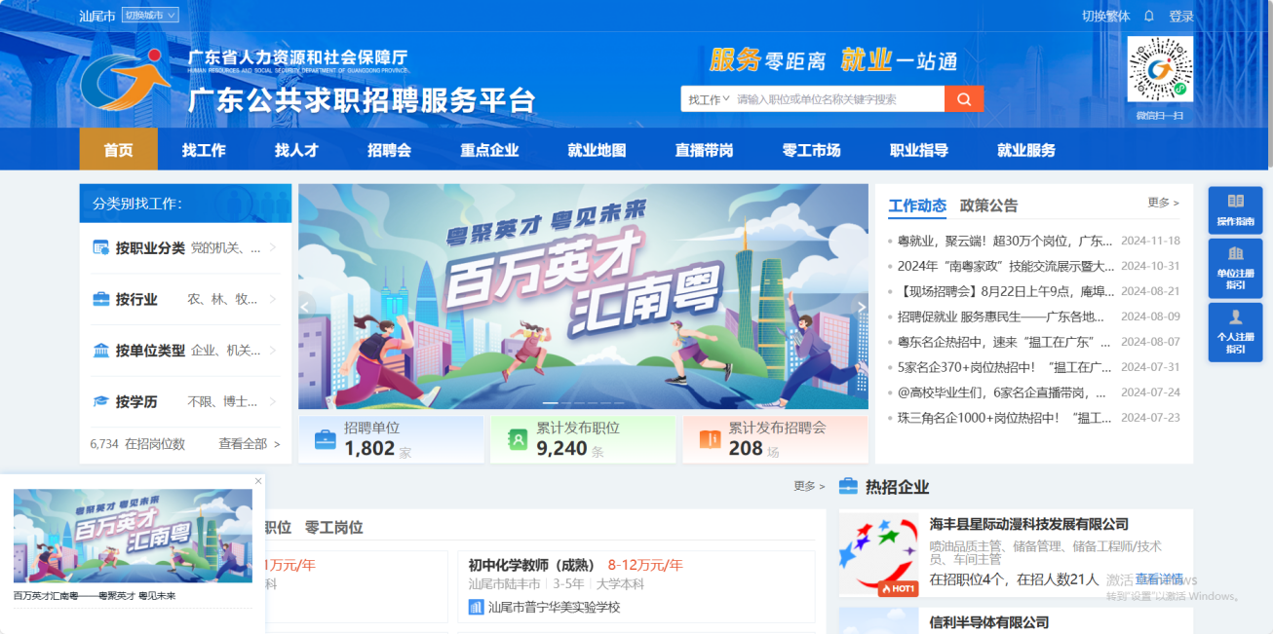
（二）点击【登录】按钮进入注册页面。
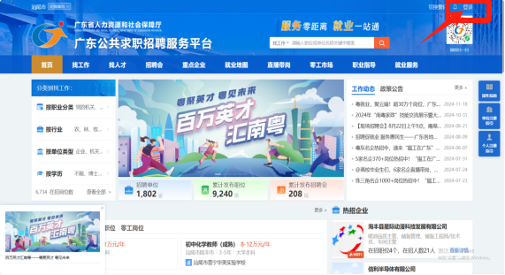
二、单位注册流程（个人注册--->单位注册--->单位账号绑定个人账号--->单位授权权限给个人账号--->办理相应业务）
（一）注册个人账号
法人账号必须由本单位经办人员先注册个人账号并完成实名认证后，由该人员进行法人账号注册。（建议通过广东省统一身份认证扫码“粤省事”登录或使用“电子社保卡”扫码登录，减少注册步骤）

1.点击【个人注册】，务必使用本人真实有效的信息进行注册。
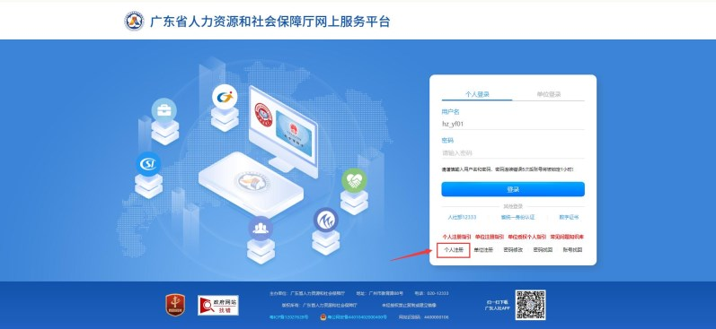
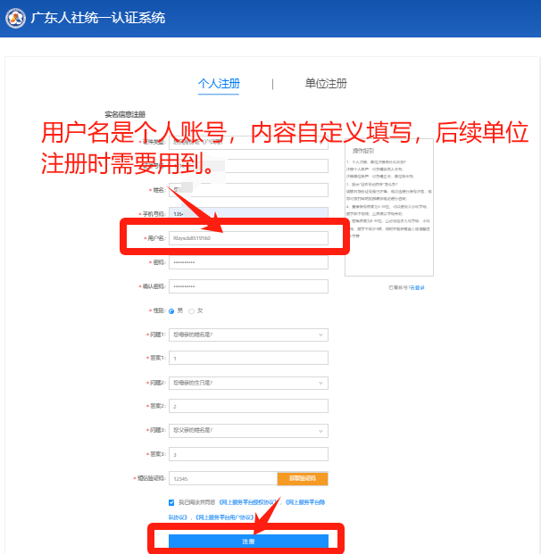
2.完成个人实名认证。
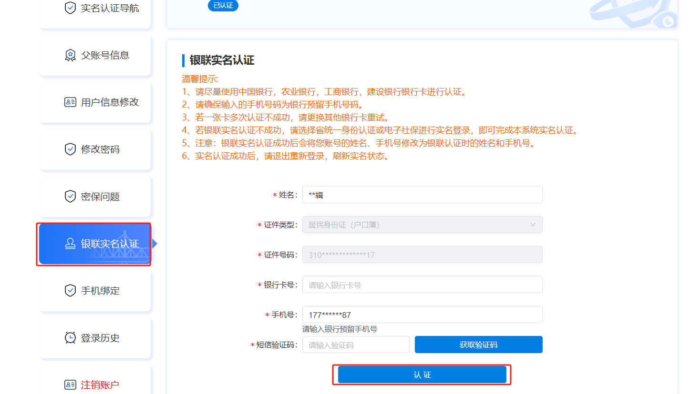
（二）注册法人账号
点单位注册，填写本单位经办人员个人用户信息，点击下一步，填写单位信息，输入短信验证码，完成注册。
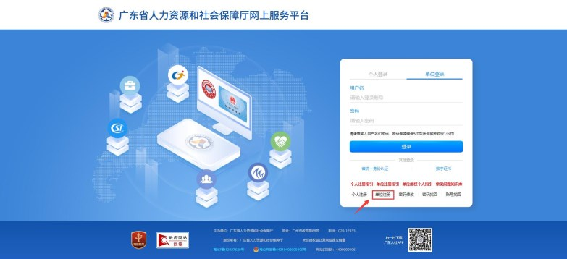
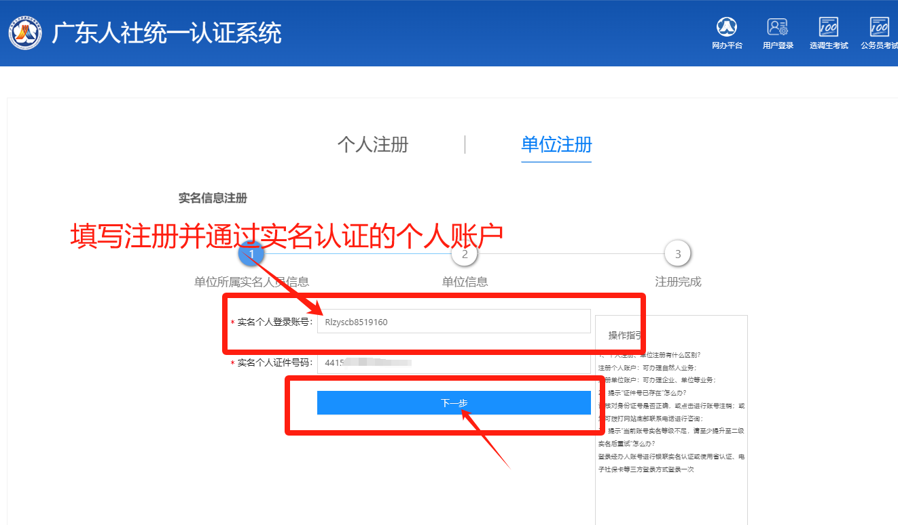
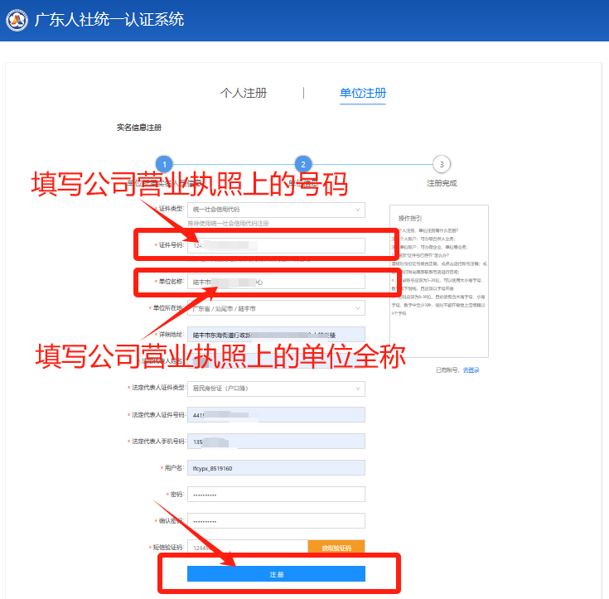
（三）将本单位某项业务的经办权限授予个人账号
法人账号本身不能用于办理相关业务，必须将经办权限授予个人账号（已实名认证的），由该个人账号办理本单位相关业务，具体操作如下：
1.法人账号登录
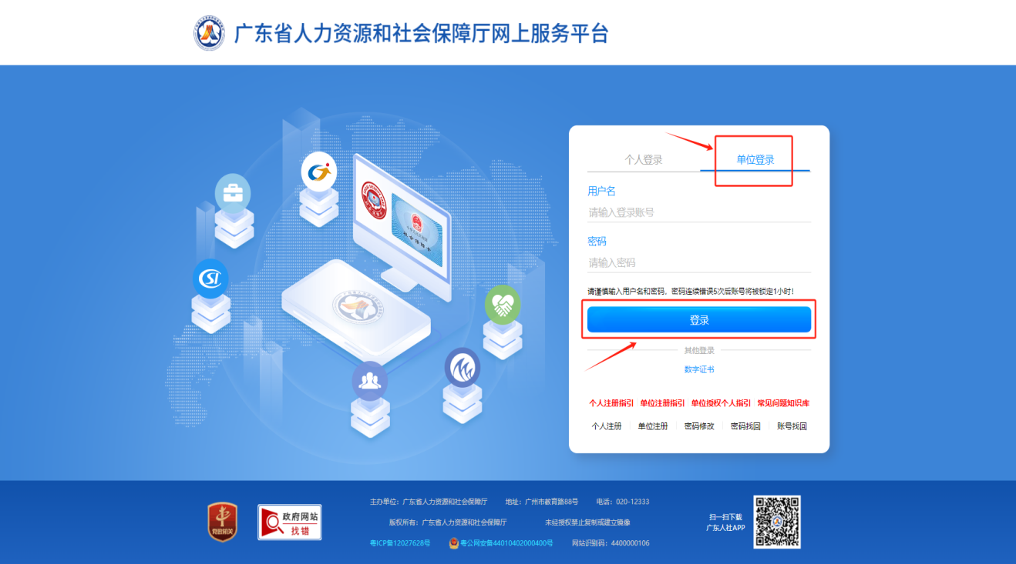
2.法人账号绑定个人账号并授权，点击子账户信息，搜索个人账号并绑定。
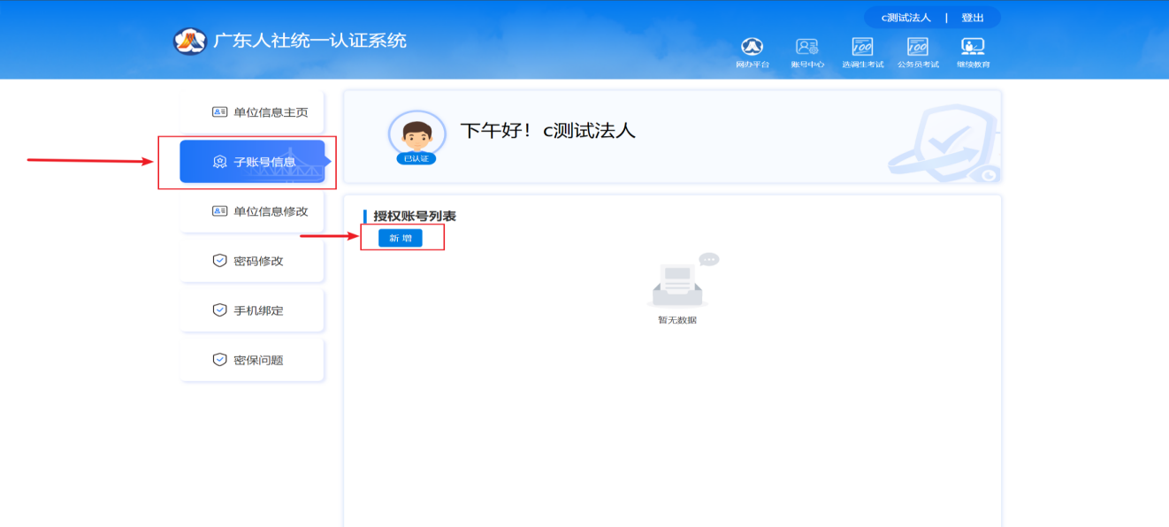
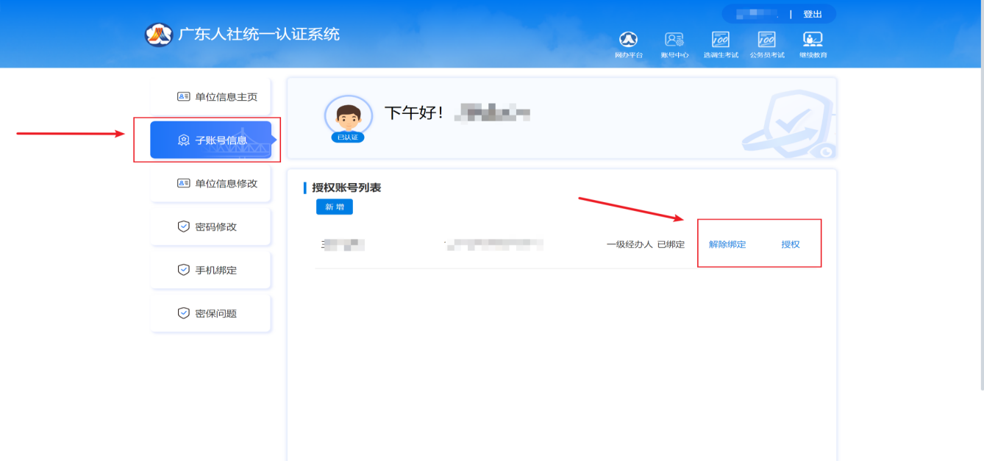
3.个人账号通过法人账号的绑定
经办人登录个人账号(切记：此处是个人账号登录)，点击父账户信息，通过单位绑定申请。。
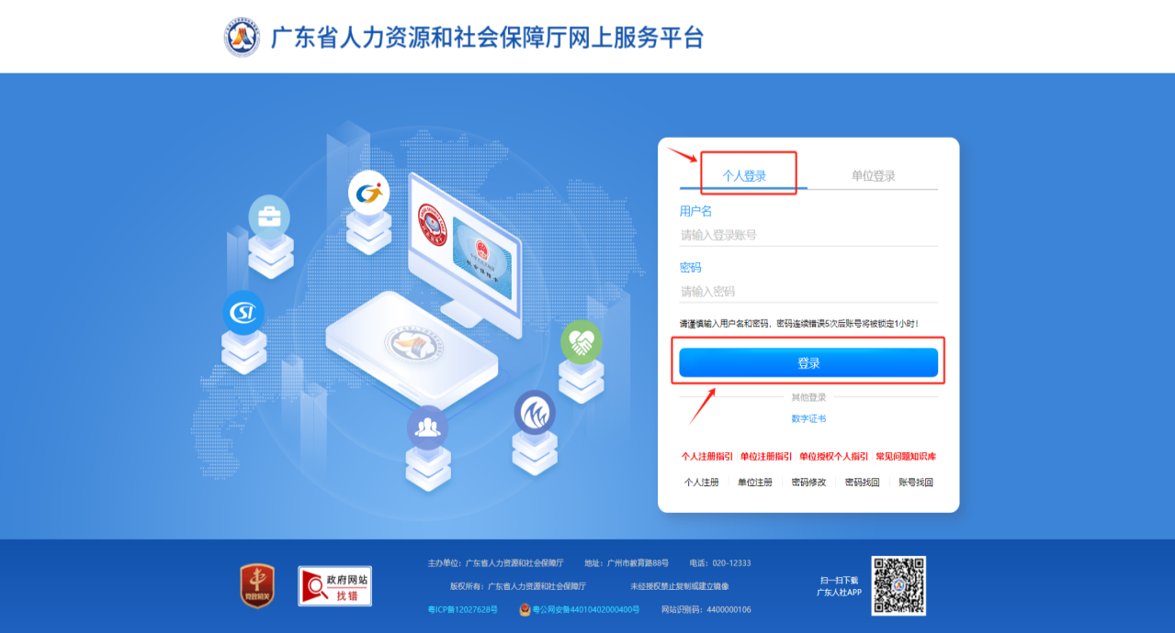
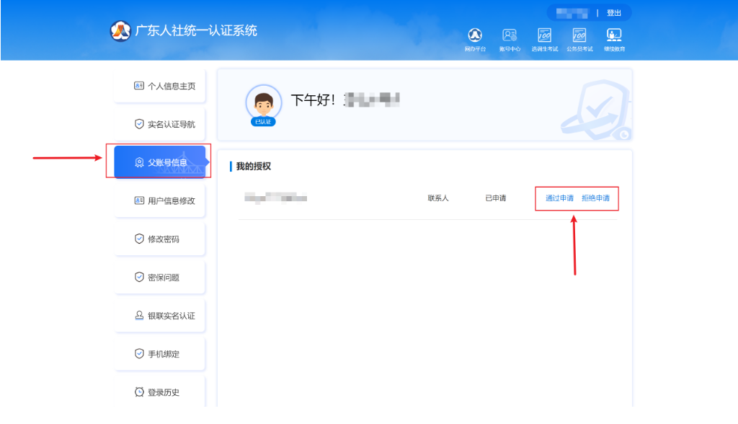
4.个人账号登录为单位经办业务
在登录页面，选择个人登录，用个人账号登录时，勾选以法人身份登录，点击“使用选中的法人账号登录”即可。
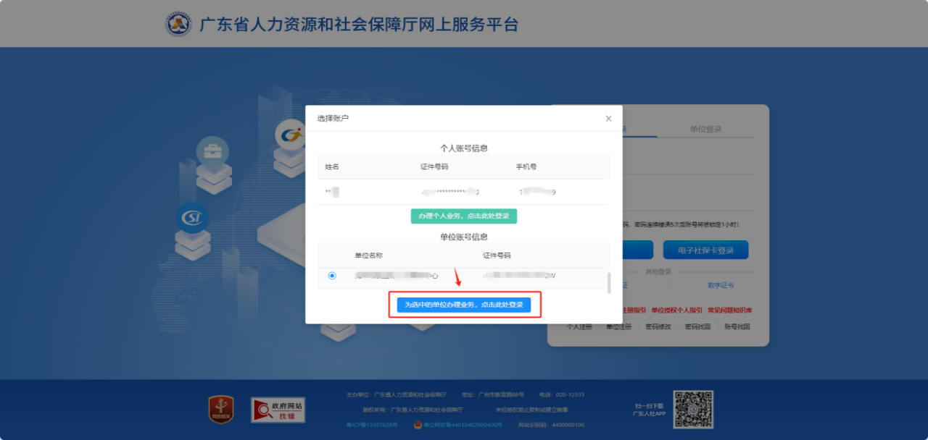

三、企业中心（广东公共求职招聘服务平台--->企业中心--->单位中心--->基本信息--->单位形象）
（一）点击进入【企业中心】。
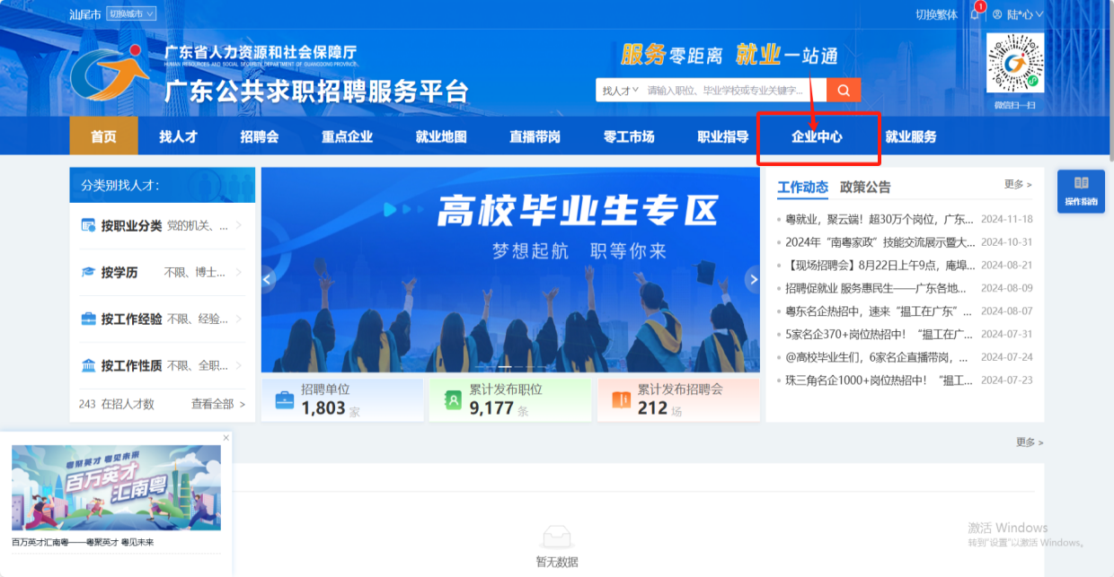
（二）完善【基本信息】：单位账号第一次进入“广东公共求职招聘服务平台”，需完善单位基本信息才可办理其他业务。根据实际情况填写单位基本信息和单位详细信息。保存后注意右上角的状态若为“待审核”，则需要点击【保存并提交审核】按钮提交到人社部门审核。（必要步骤）
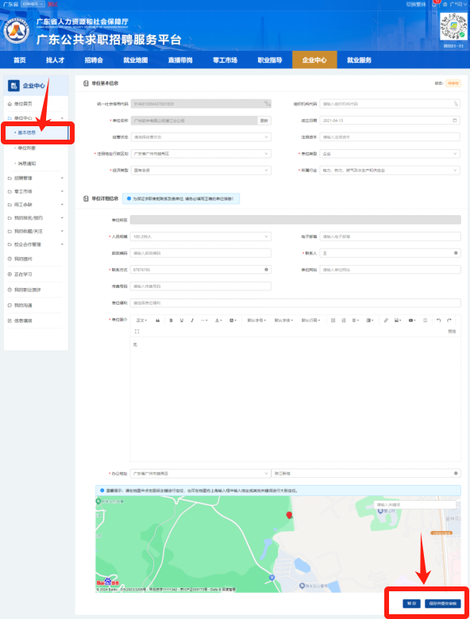

（三）完善【单位形象】：可根据实际需要对单位形象展示上传单位logo、宣传视频和宣传图片。上传后需提交至人社部门审核，审核通过后才会对外展示。（展示企业文化）

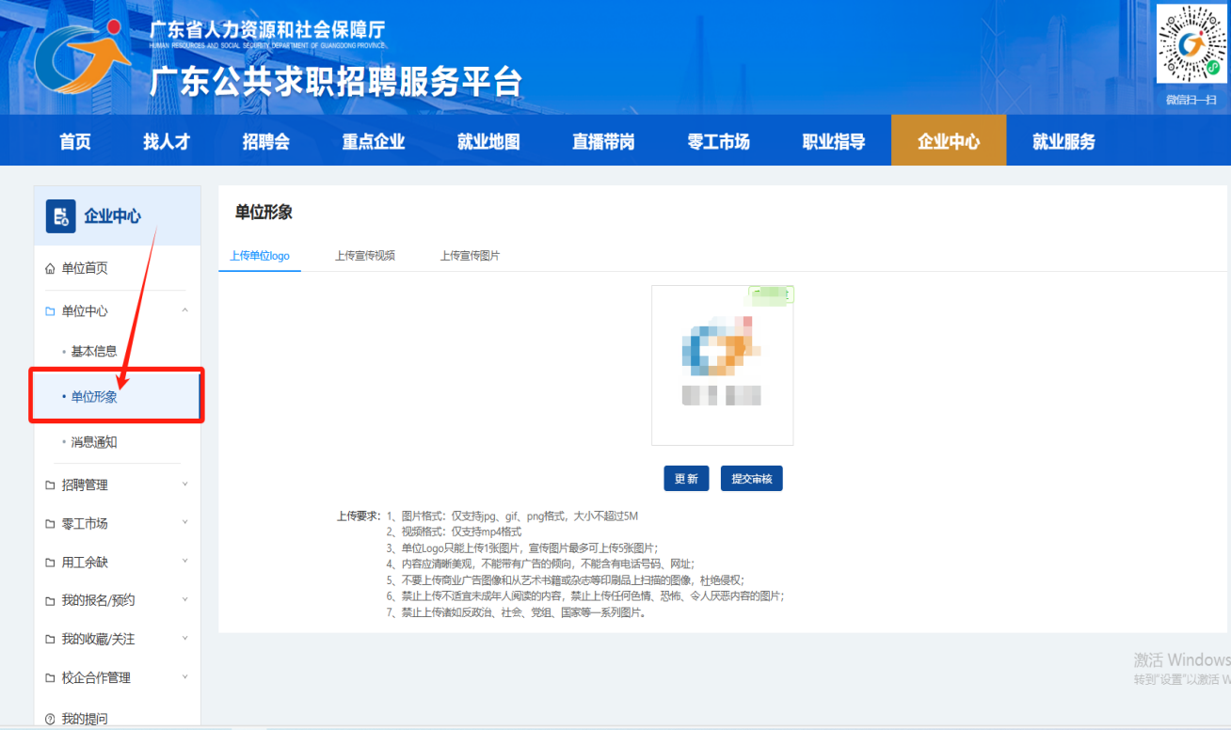
四、职位管理（广东公共求职招聘服务平台--->企业中心--->招聘管理--->职位管理）

（一）在招岗位
1.新增职位：点击【新增】按钮，进入新增职位界面。完善招聘职位信息，带*号的为必填项。可点击【保存】按钮保存职位信息，也可点击【保存并发布】将该职位信息发布到平台上。（首次注册且未在平台发布过职位信息的企业，招聘会报名时才会弹出报名职位信息进行勾选）
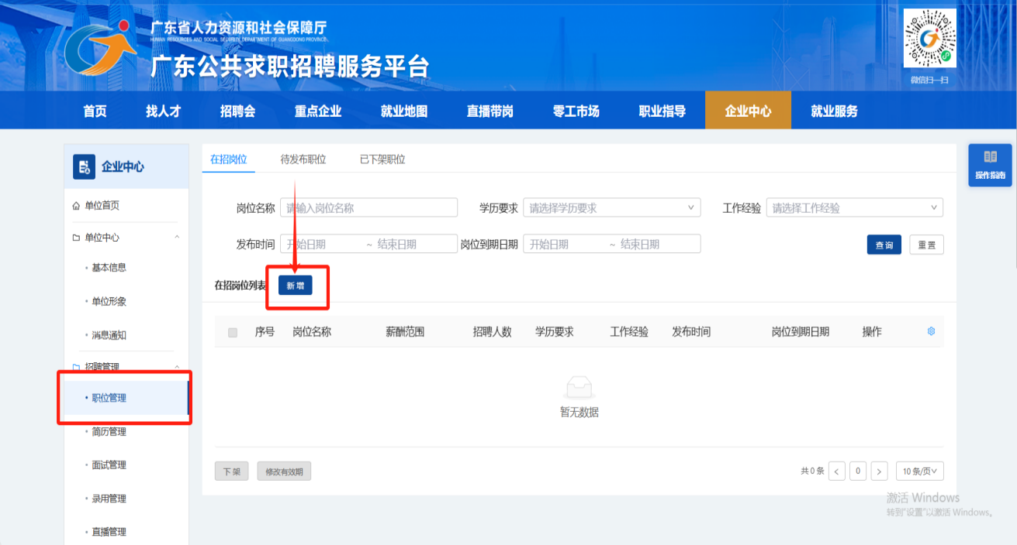
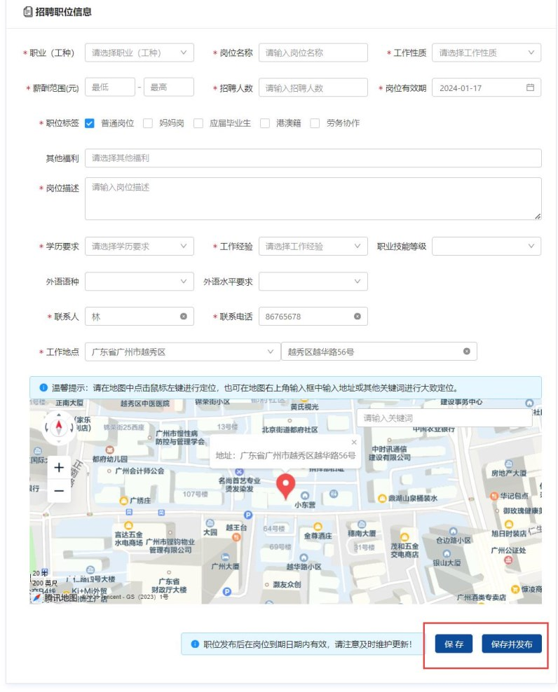
2.预览职位：在企业中心列表页中点击【招聘管理】，再点击【职位管理】页面出现在招岗位，点击岗位名称进入预览职位界面。
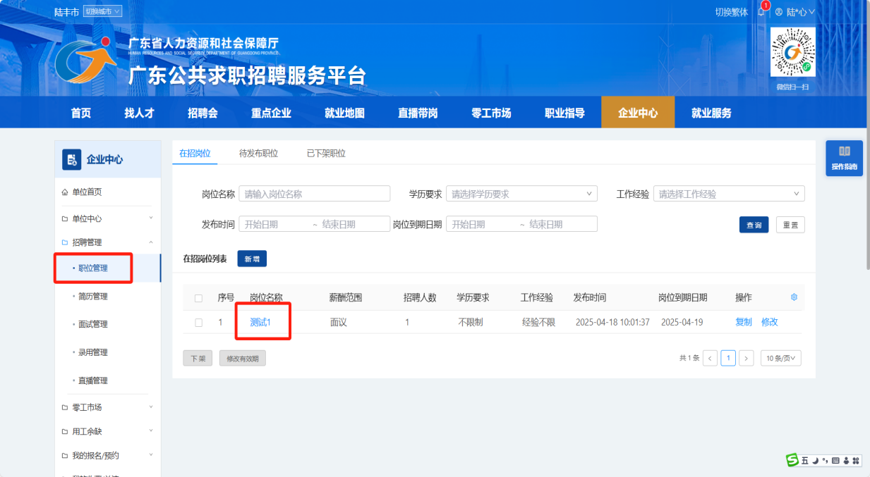
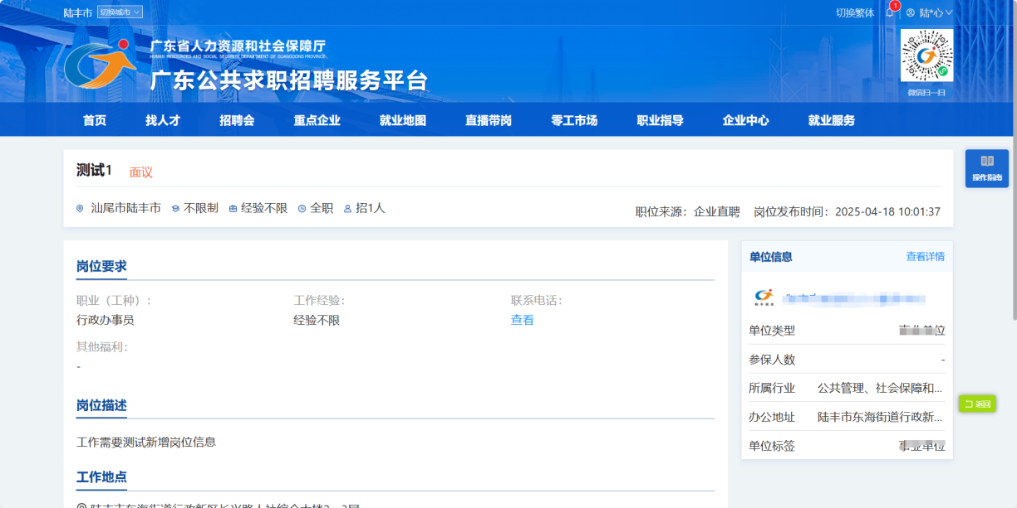
3.复制职位：点击职位列表的【复制】按钮进入复制界面。复制成功后的职位，可对该职位的信息进行全面修改、发布等操作。
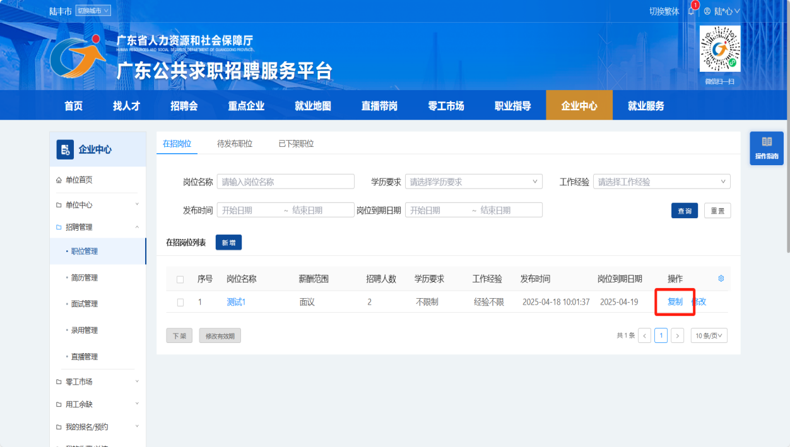
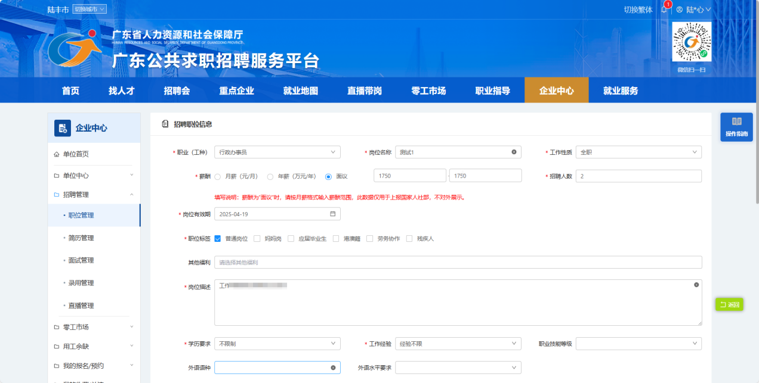
4.修改职位：点击职位列表的【修改】按钮，进入修改职位界面，无法修改“职业（工种）”和“岗位名称”，可对该职位的其他信息进行修改、发布等操作。。
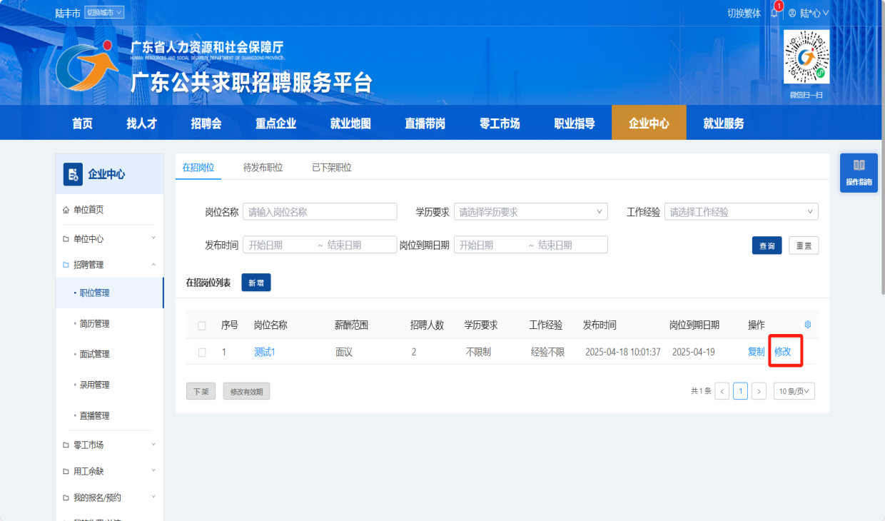
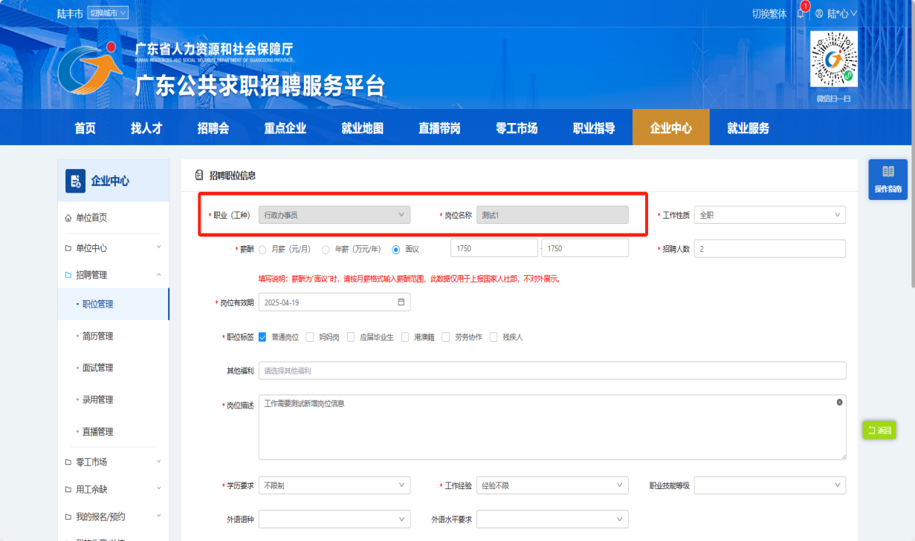
5.下架职位：只能对已发布的职位进行该操作。在招岗位列表页，勾选单条或多条职位，点击【下架】按钮，进入下架职位界面，选填下架原因后，点出【确定】按钮，即可下架职位。下架的职位，求职者在“广东公共求职招聘服务平台”无法搜索到该职位。
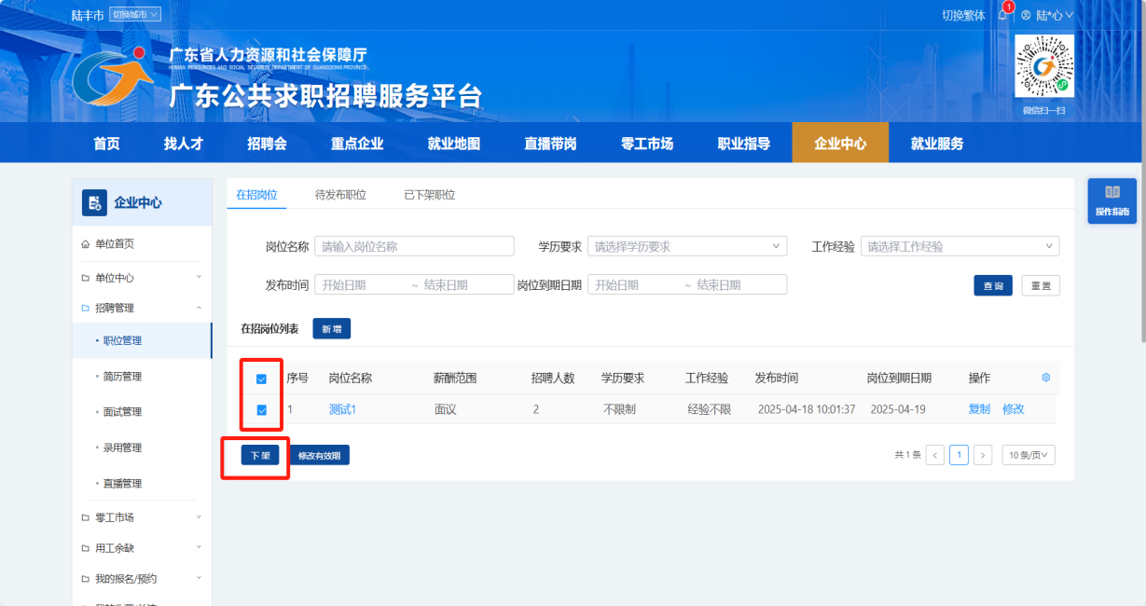
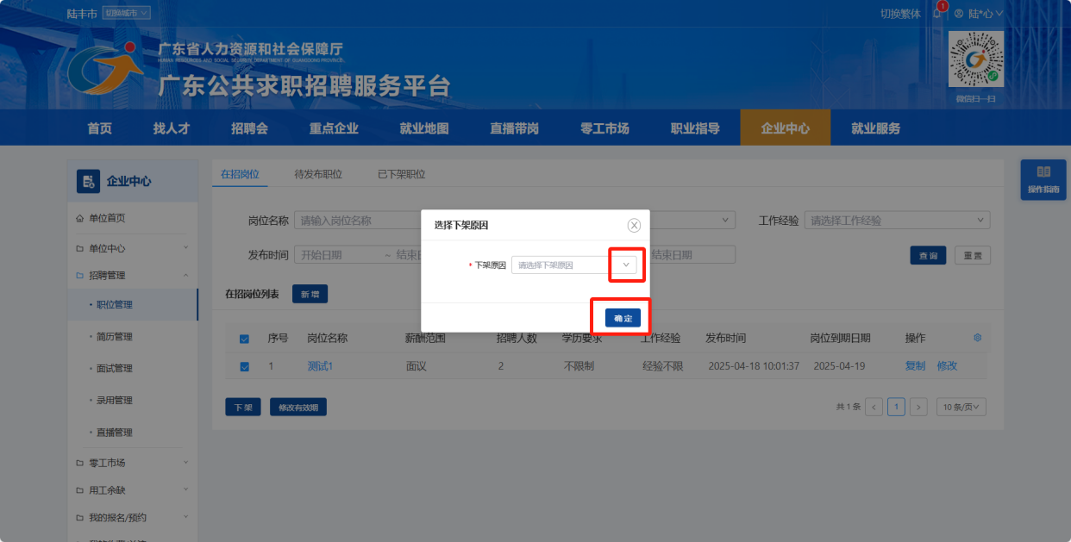
6.修改有效期：在招岗位列表页，勾选单条或多条职位，点击【修改有效期】按钮，弹窗显示发布有效期选择界面，选择日期后【保存】，勾选的职位发布有效期统一更换为选择的日期。过了发布有效期后，职位会自动下架。
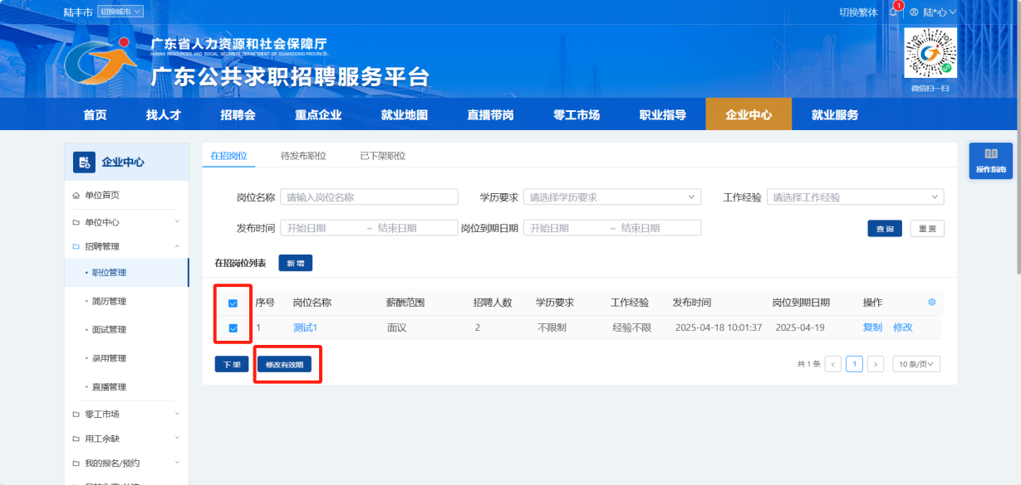
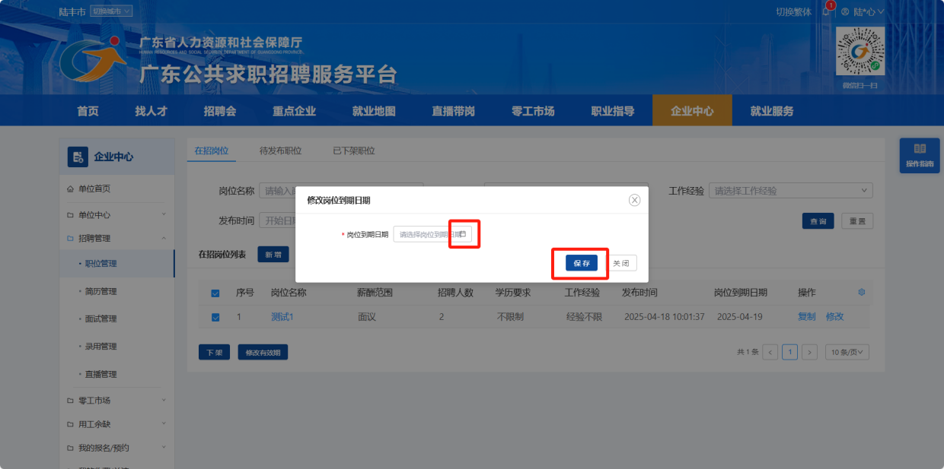
（二）待发布职位
在待发布职位列表页，勾选单条或多条职位，可对该职位的信息进行修改、复制、删除、发布等操作。
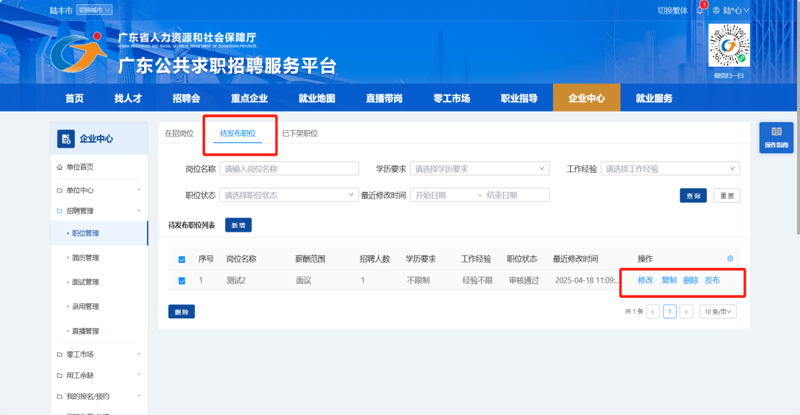
- 已下架职位：
在已下架职位列表页，勾选单条或多条职位，可对该职位的信息进行重新发布、移除等操作。
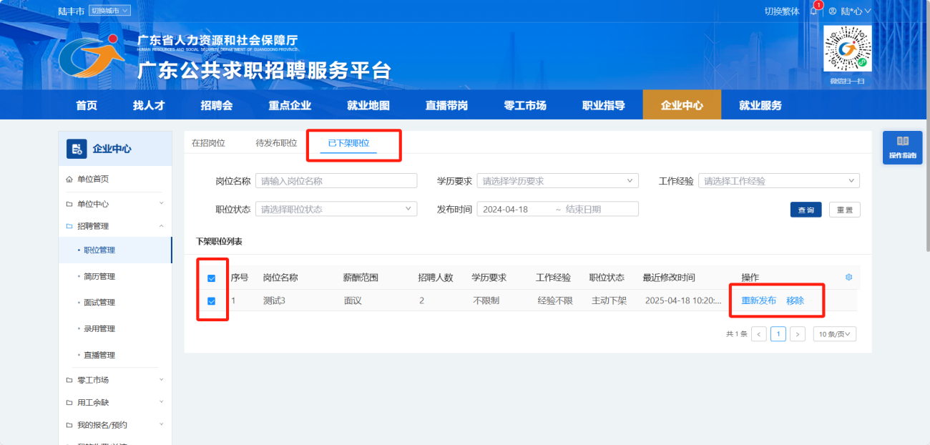
五、招聘会报名（广东公共求职招聘服务平台--->招聘会）
访问“广东公共求职招聘服务平台”，点击右上角的【登录】按钮，进行单位登录。（访问网址：https://ggfw.hrss.gd.gov.cn/recruitment/internet/main/#/home）
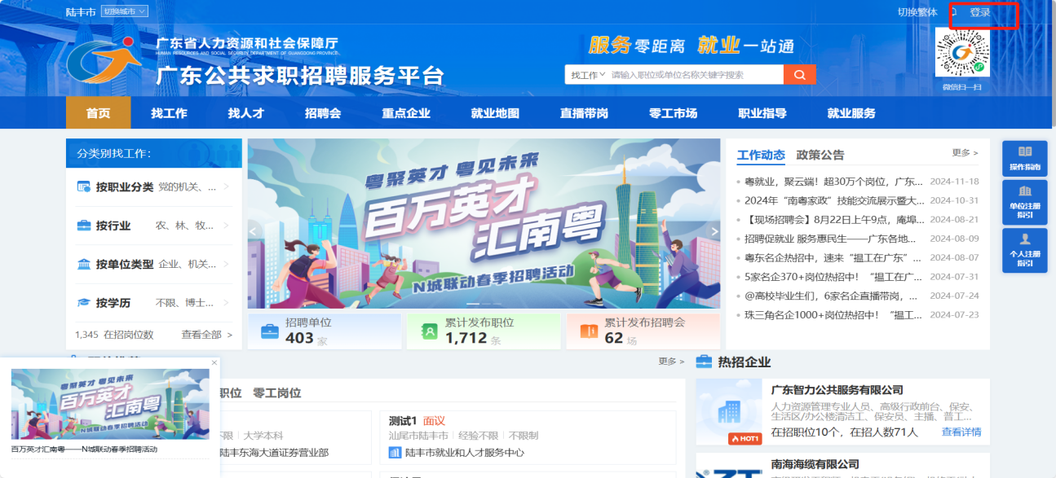
（一）现场招聘会报名
1.查看现场招聘会信息：点击首页栏目的【招聘会】按钮，在搜索栏选择【现场招聘会】通过搜索条件搜索相应的招聘会，再点击【查看详情】按钮，进入查看招聘会详情界面。
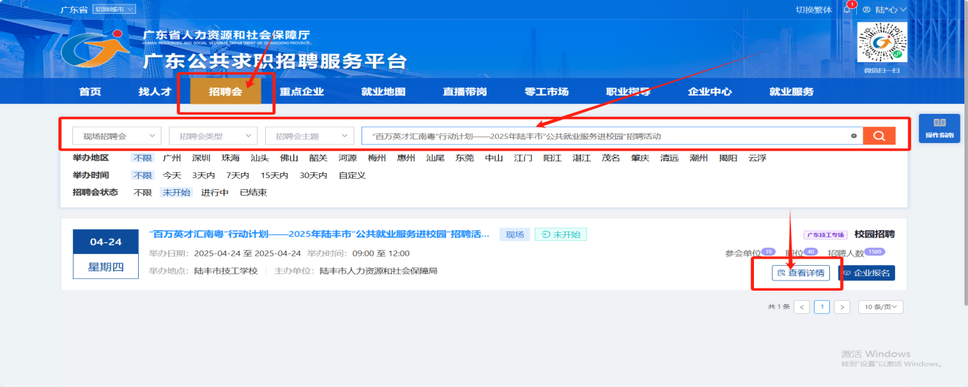
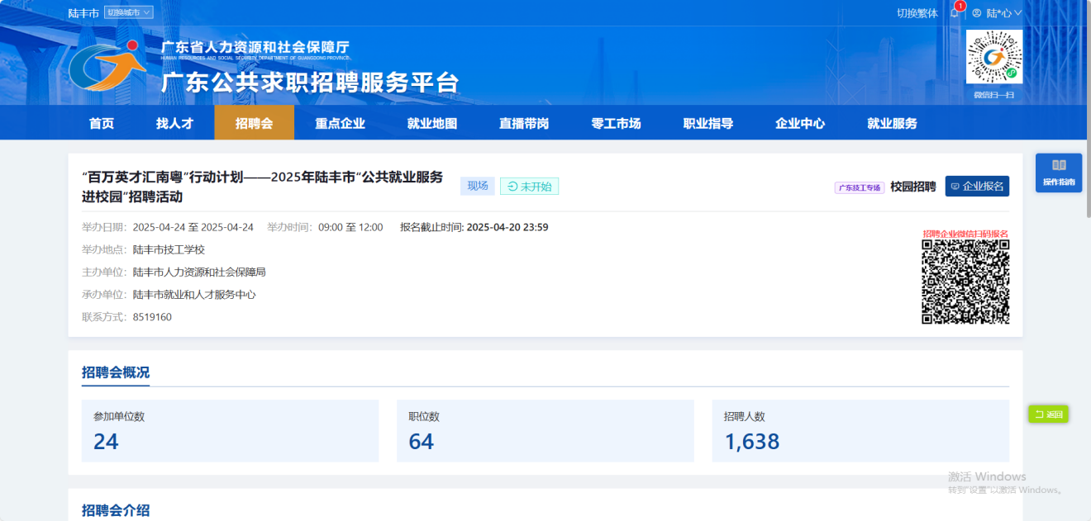
2.报名现场招聘会：点击招聘会信息的【企业报名】按钮，进入招聘会报名界面。
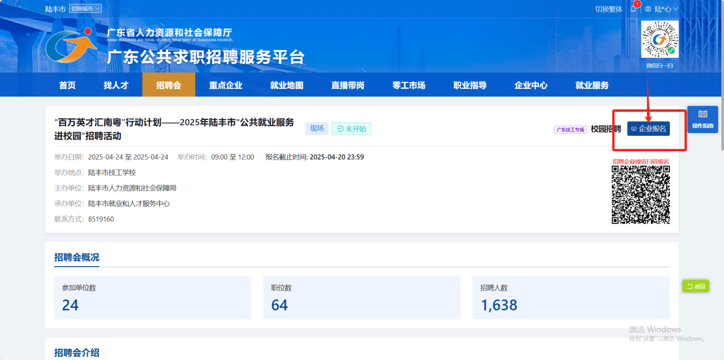
①在报名招聘会界面，点击【添加全职职位】按钮，进入添加报名职位界面；再点击【新增职位】按钮，进入招聘职位信息界面，填写招聘职位信息后，点击【保存并发布】按钮。
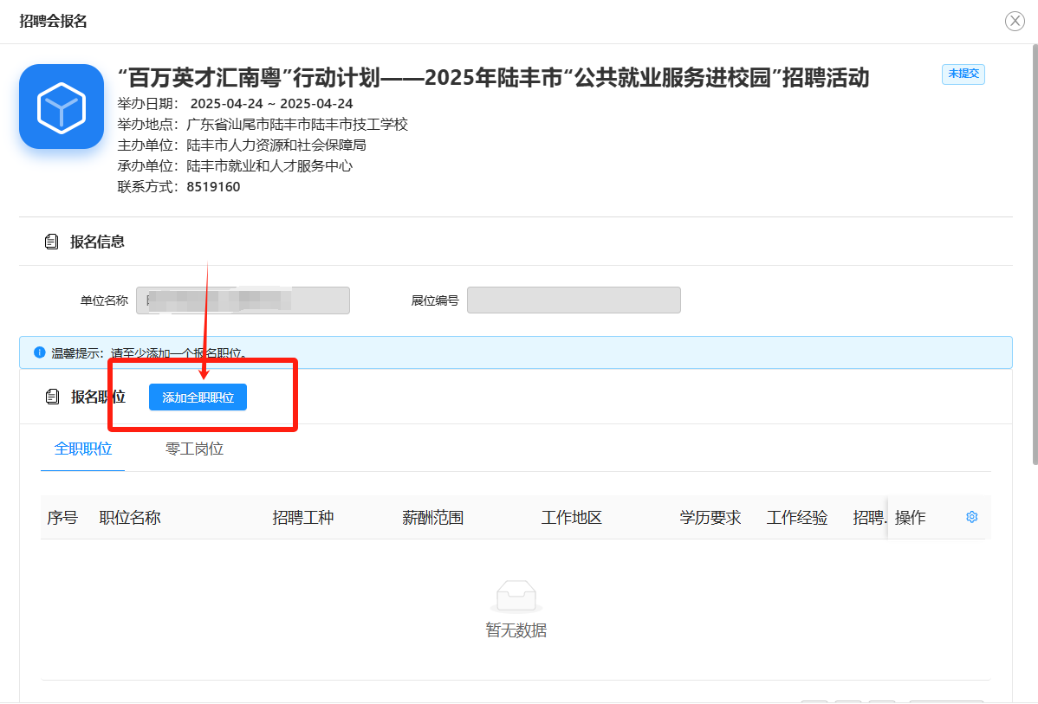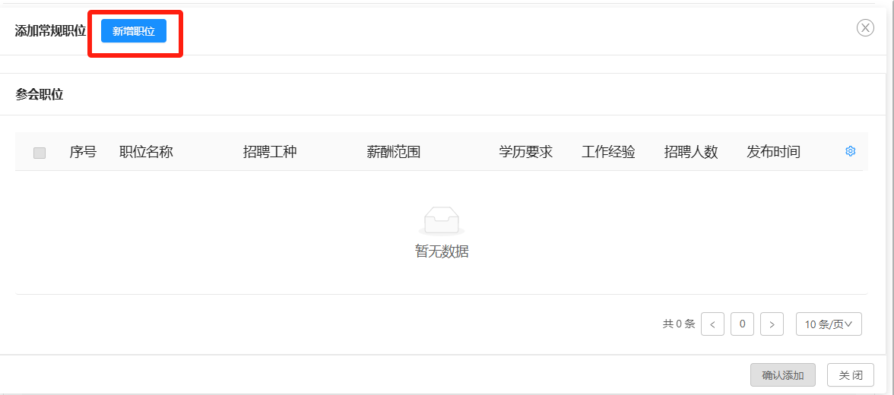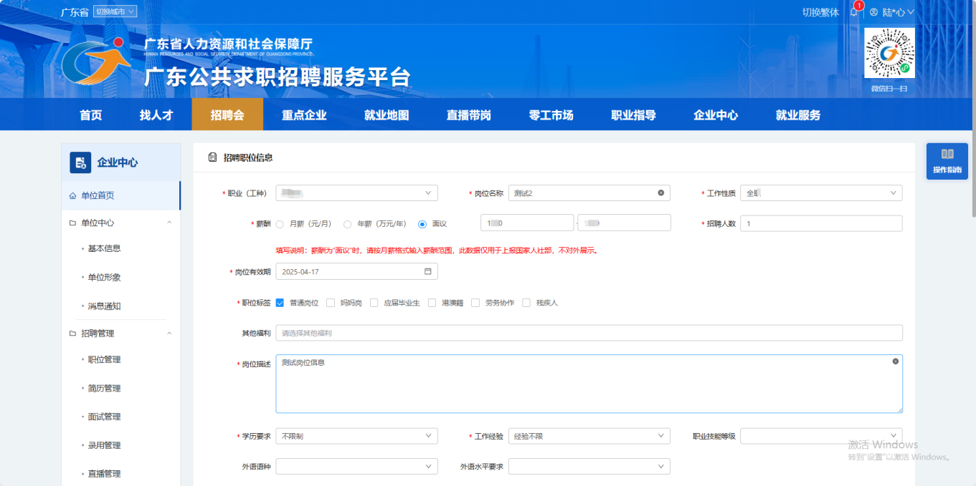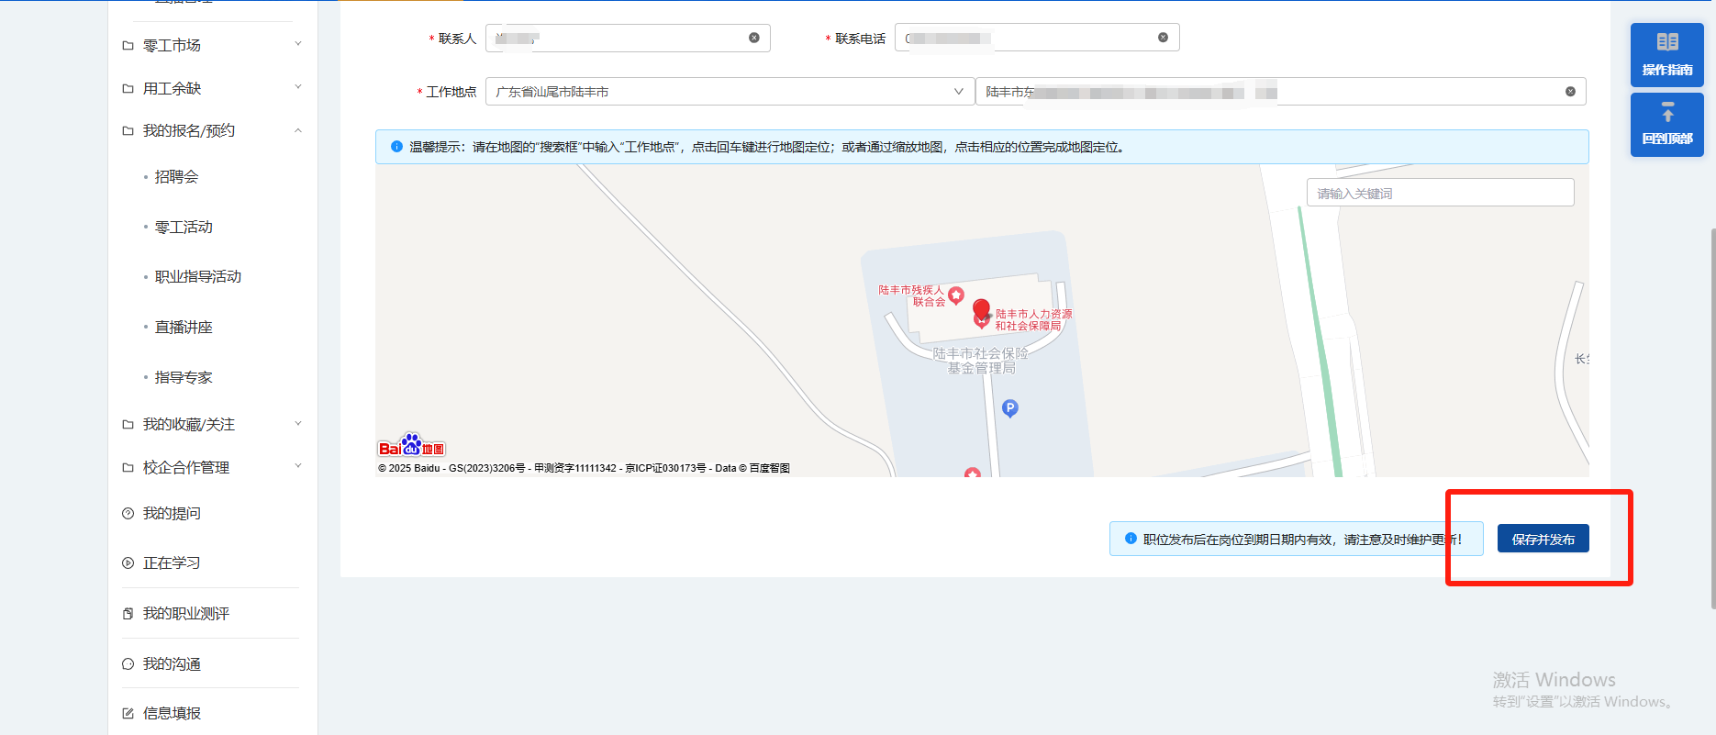

②在报名职位界面，勾选需要报名该招聘会的职位，点击【确认添加】按钮，添加勾选的职位报名该招聘会。
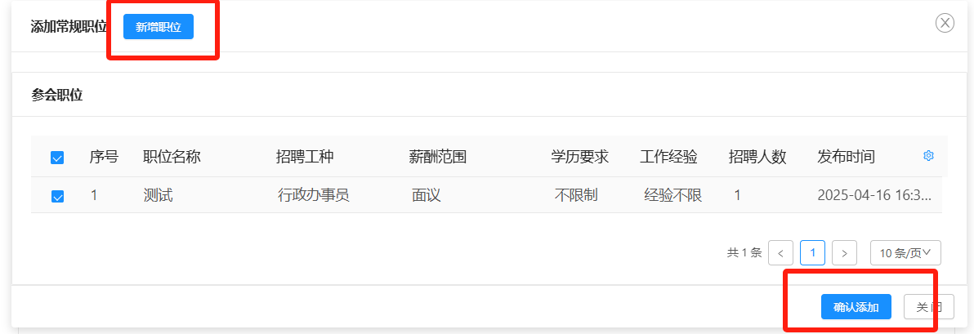
③若添加报名职位后需要删除，则点击职位右侧的【删除】按钮即可取消该职位报名该招聘会。
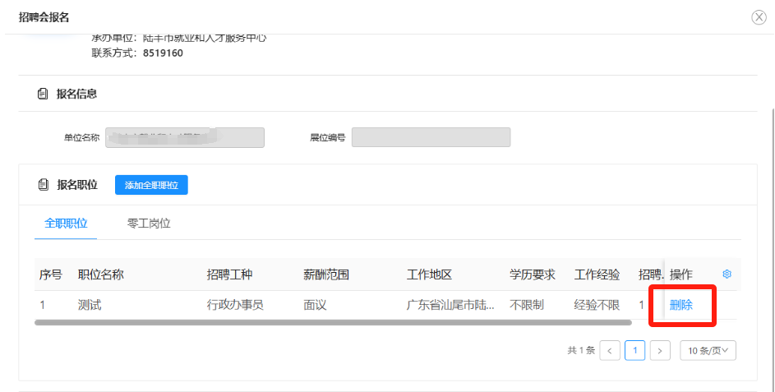
④点击【新增】按钮，填写联系人姓名、身份证号、联系电话信息点击【保存】，所有的信息都填写完整无误后，点击【确认报名】按钮，即可提交报名信息到人社部门进行审核，审核通过即为报名成功。
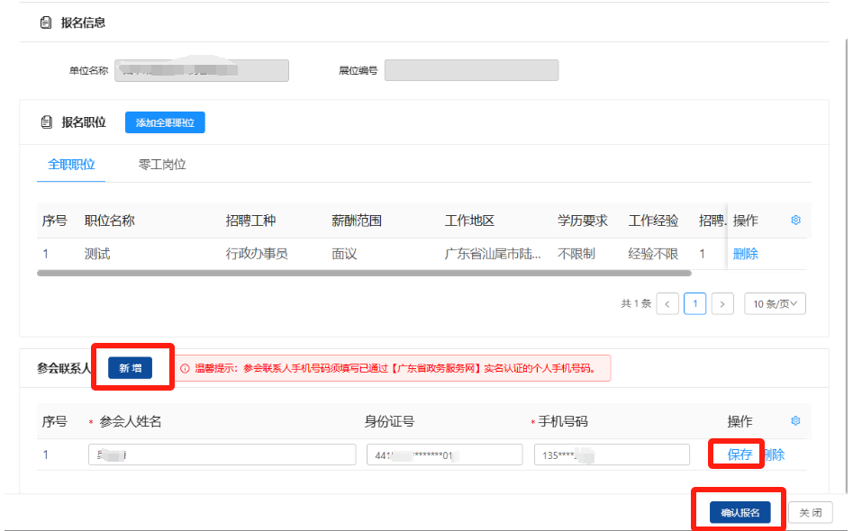

（二）网络招聘会
1.搜索招聘会：点击首页栏目的【招聘会】按钮，在搜索栏选择【网络招聘会】通过搜索条件搜索相应的招聘会，再点击【查看详情】按钮，进入查看招聘会详情界面。
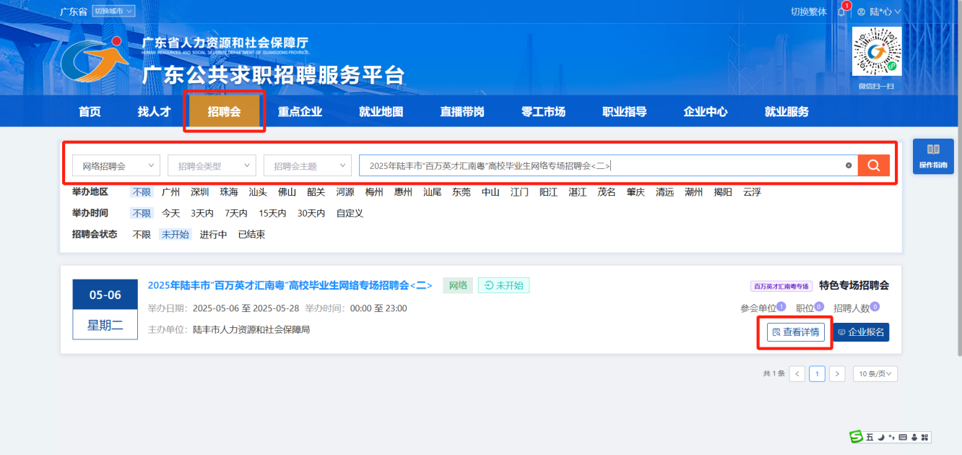
2.点击招聘会信息的【企业报名】按钮，进入招聘会报名界面。
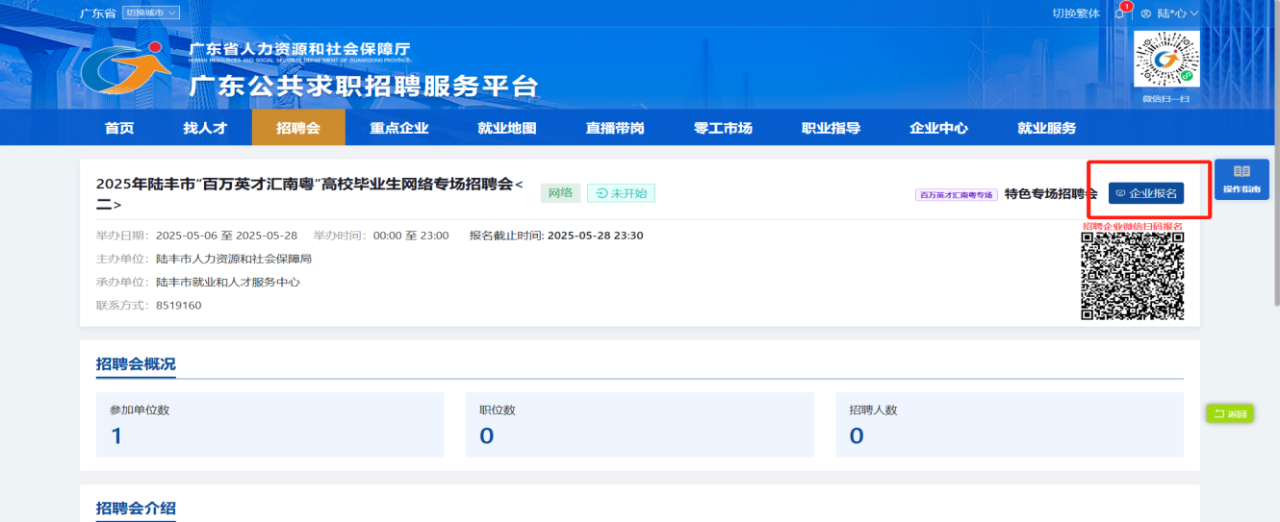
3.在报名招聘会界面，添加报名职位，最后点击【确认报名】按钮提交报名信息后，即可成功报名。
▲备注：添加报名职位的操作步骤和现场招聘会的一致。

六、简历筛选（广东公共求职招聘服务平台--->企业中心--->招聘管理--->简历管理-->面试管理-->录用管理）
（一）点击企业中心>招聘管理>简历管理，待查看简历列表的求职者姓名，即可查看求职者投递的简历并进行筛选。点击【筛选通过】，代表简历初筛通过，可进一步邀请面试。点击【筛选不通过】，代表简历初筛不通过，淘汰该简历。
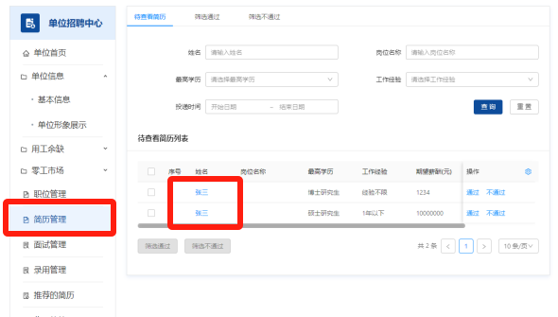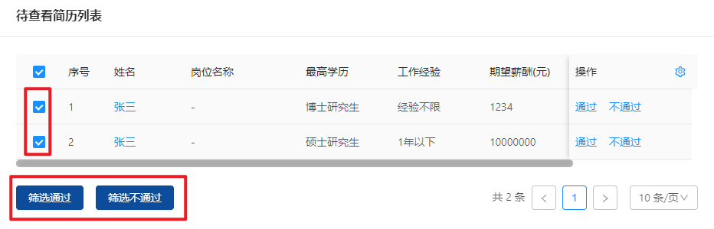
（二）发送面试邀请：点击企业中心>招聘管理>简历管理，筛选通过列表，筛选通过的简历可以点击【邀请面试】按钮，邀请求职者面试。在面试信息界面填写相关信息，点击【确认发送】按钮，求职者即可在系统上收到面试邀请信息。
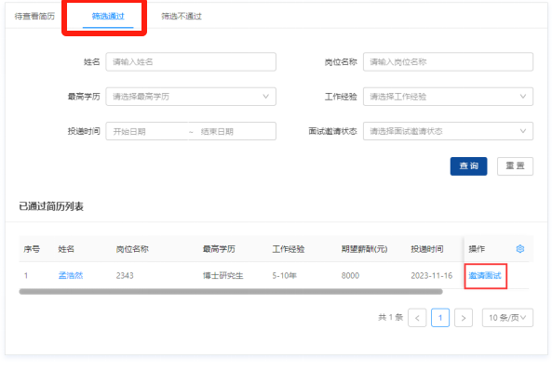
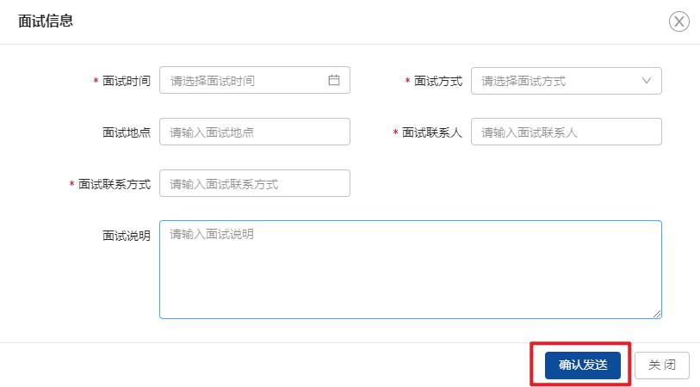
七、线上面试（广东公共求职招聘服务平台--->企业中心--->招聘管理--->面试管理）
若面试方式为视频面试，可进行线上面试。点击企业中心>招聘管理>面试管理，待面试列表，点击【进入面试】按钮，即可进入面试间在线视频面试。面试完成后可点击【面试结果】按钮进入填写面试结果。
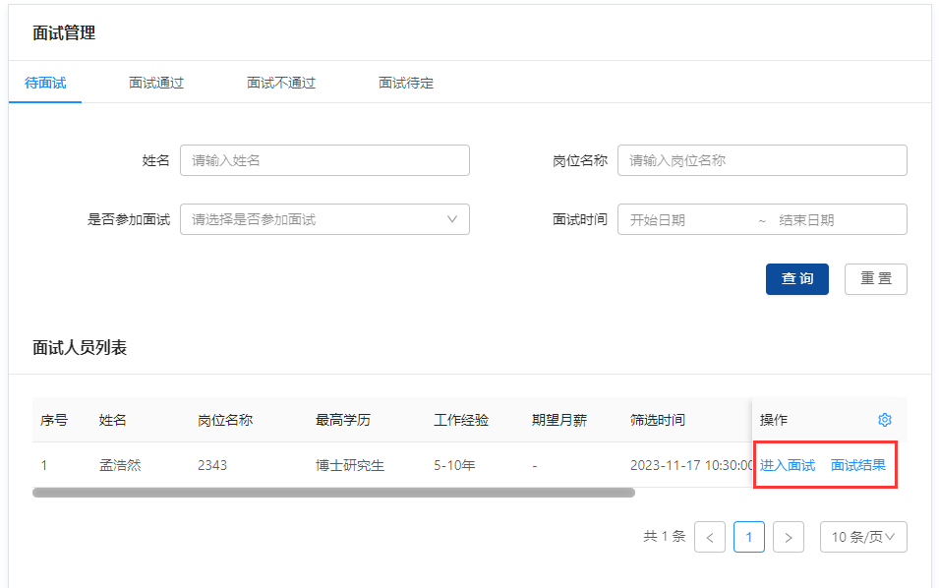
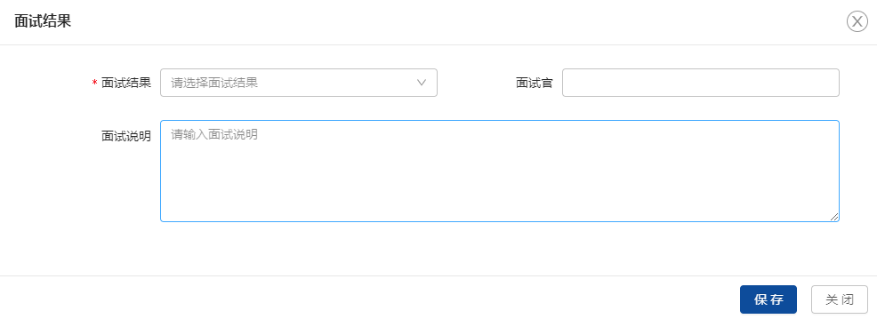
八、录用通知
若面试通过，确定录用后，可发送录用通知。点击企业中心>招聘管理>面试管理，面试通过列表，点击【录用】按钮，发送录用通知。若不录用，可点击【不录用】按钮，填写不录用原因。
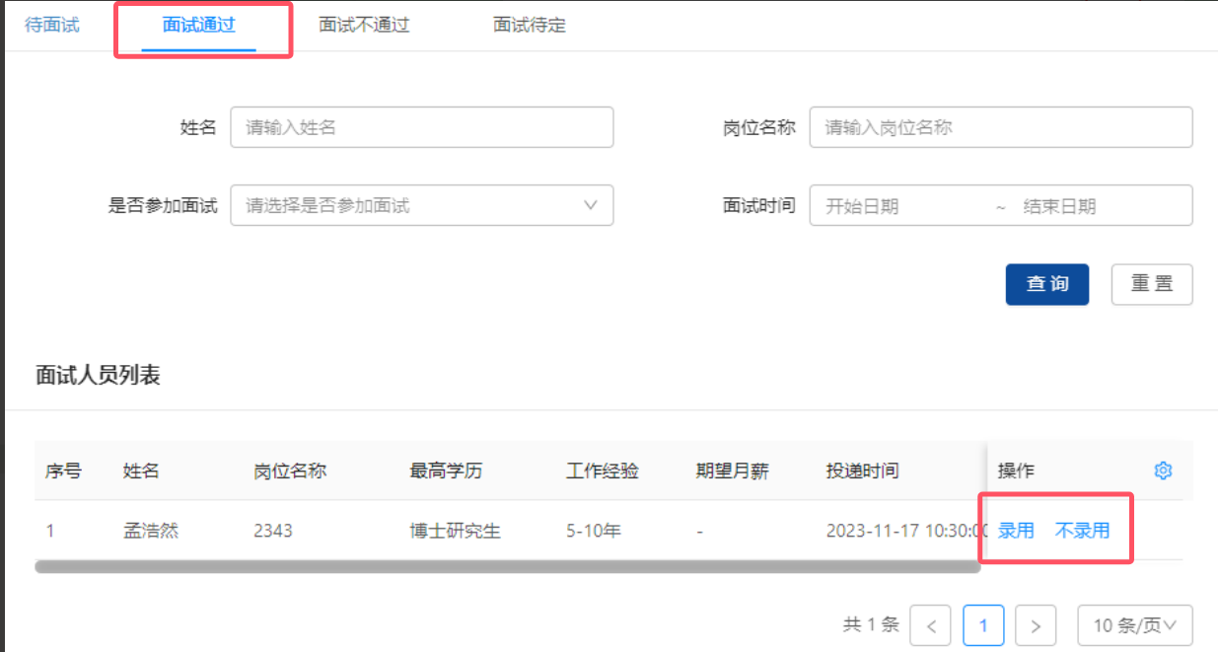
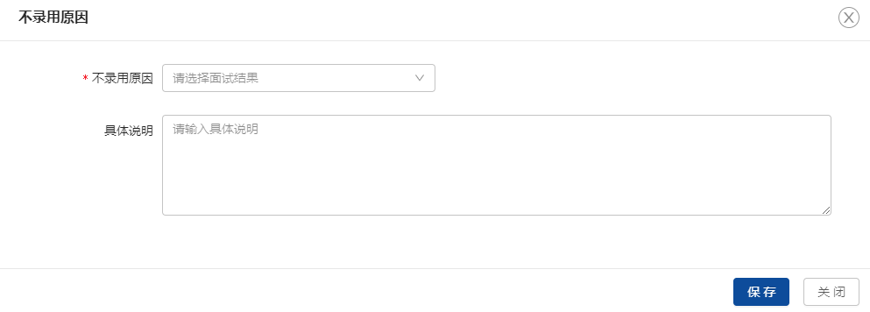

九、说明
详细指引教程及常见问题可参照个人注册指引、单位注册指引、单位授权个人指引、常见问题知识库进行操作。（另附：广东省人力资源和社会保障厅网上服务平台常见问题）
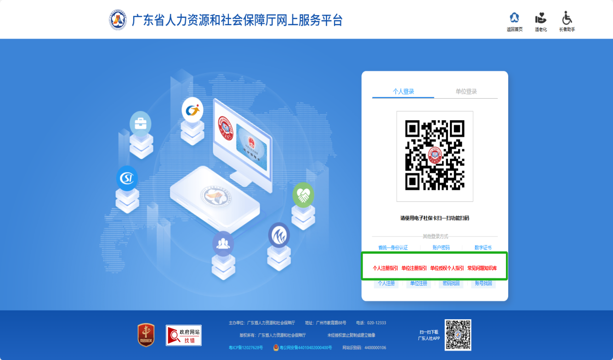

十、联系方式

联系单位：陆丰市就业和人才服务中心（人力资源市场部）
联系电话：0660-8519160
联系地址：陆丰市东海街道行政新区长兴路1号人社局综合大楼三楼305室

广东省人力资源和社会保障厅网上服务平台常见问题
（一）注册指引
1.个人注册账号
打开广东省人力资源和社会保障厅网上服务平台，进入个人注册页面，需输入个人实名信息。
①点个【个人注册】。
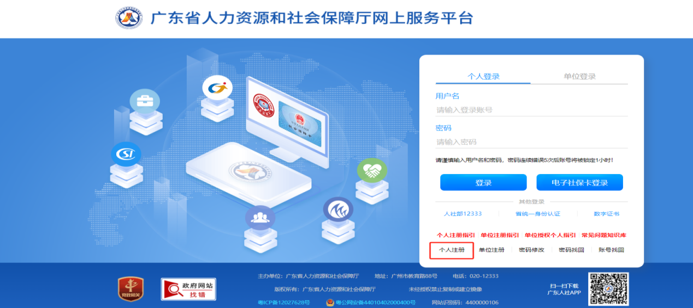
②进入个人注册页面，输入个人实名信息，点击【注册】即可完成注册。
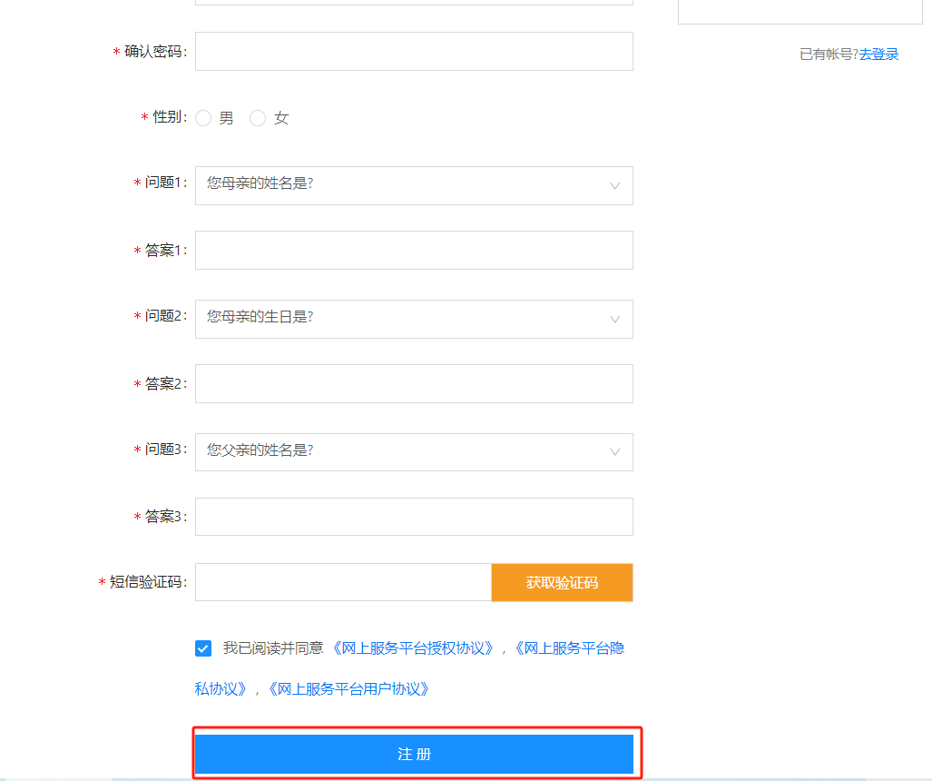
2.个人实名认证
使用个人账号登录成功后，点击【银联实名认证】，输入银行卡号、手机号、短信验证码，点击【认证】即可完成个人实名认证。建议使用省统一身份认证和电子社保卡实名登录。
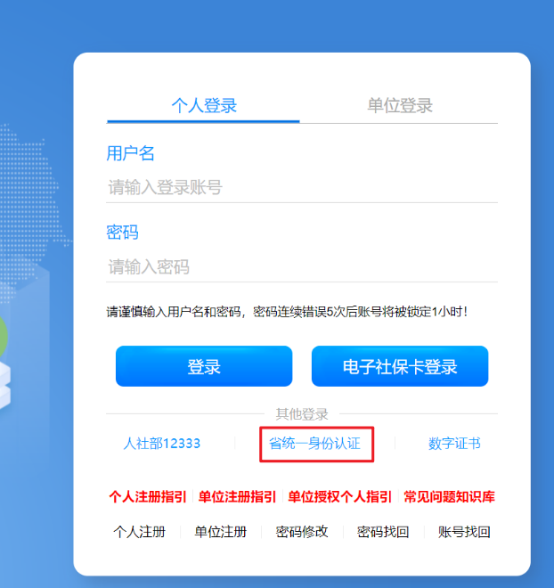

3.单位注册账号
单位账号注册，必须使用已实名认证通过的个人账号进行注册，注册时请登记统一社会信用代码、单位名称全称，统一社会信用代码填写时不要带空格。
①点击【单位注册】。
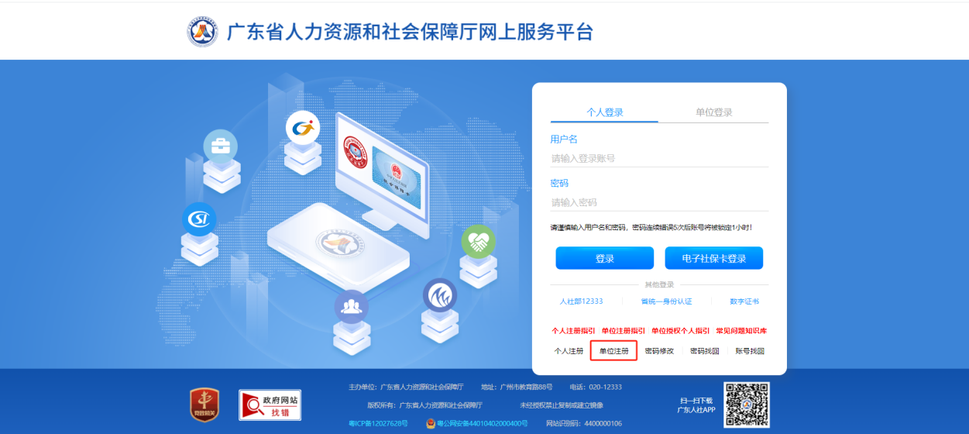
②输入已实名认证的个人登录账号和证件号码，点击【下一步】。
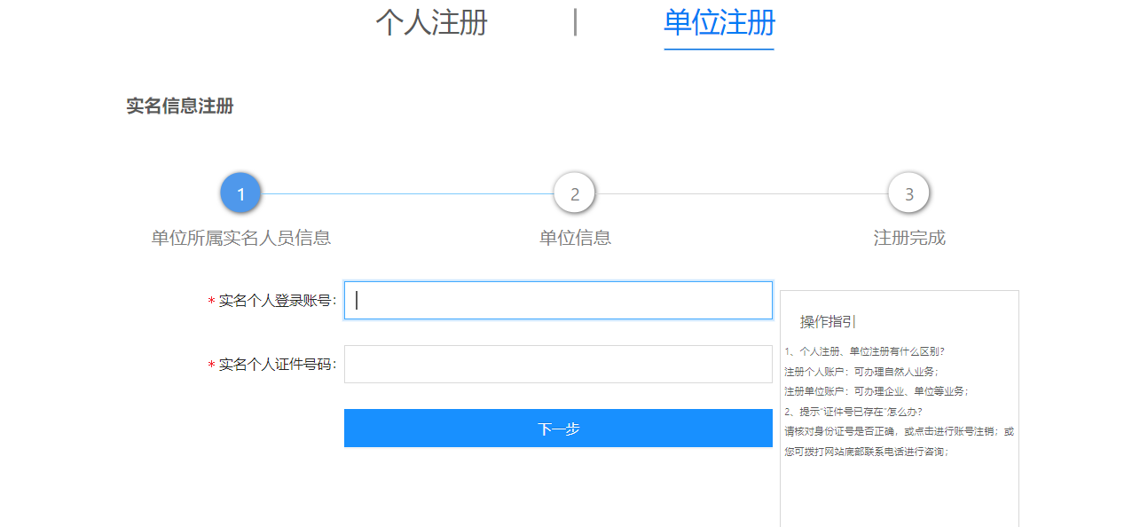
③输入信息，点击【获取验证码】，输入短信验证码，点击【注册】即可完成注册。
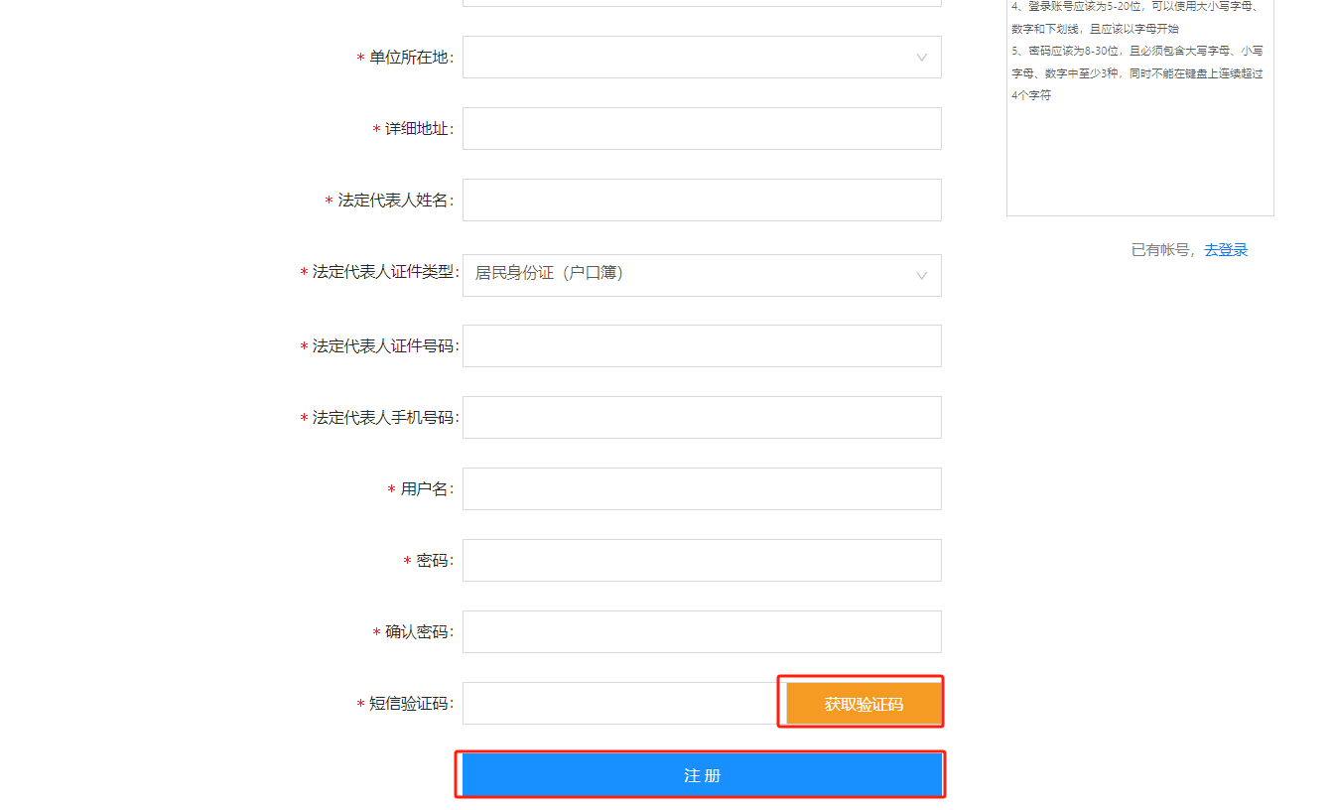
④港澳台证件注册法人账户
先使用港澳台证件注册个人账户，并银联实名认证通过，再进入单位注册页面，输入使用港澳台证件注册成功的个人登录账号及证件号码，后续完成单位信息注册即可。
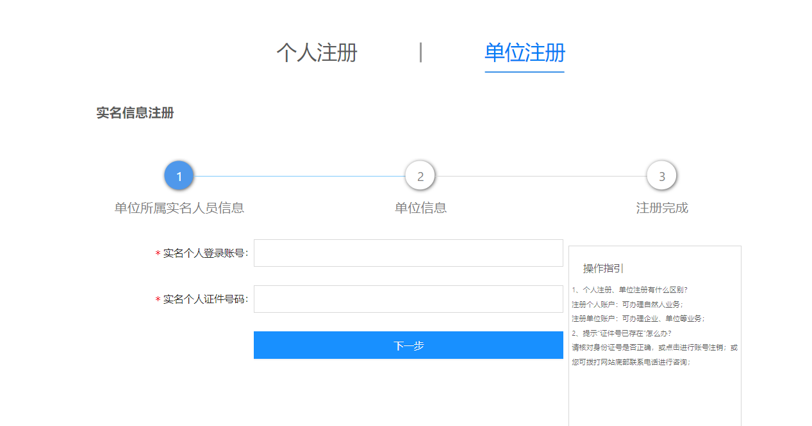
（二）找回账号
1.个人登录账号找回
忘记了个人登录账号，点击【账号找回】，选择“自然人找回账号”，通过三种方式：手机验证找回、银联认证找回、上传证件照找回，填写正确信息提交即可找回个人登录账号。
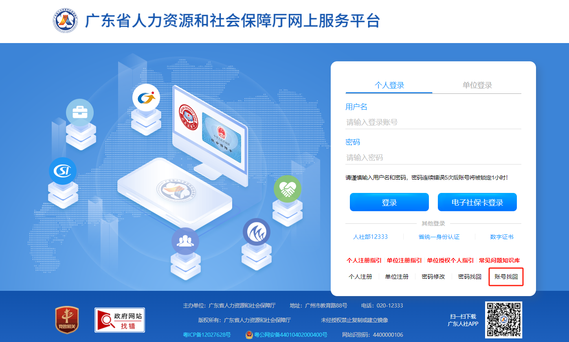
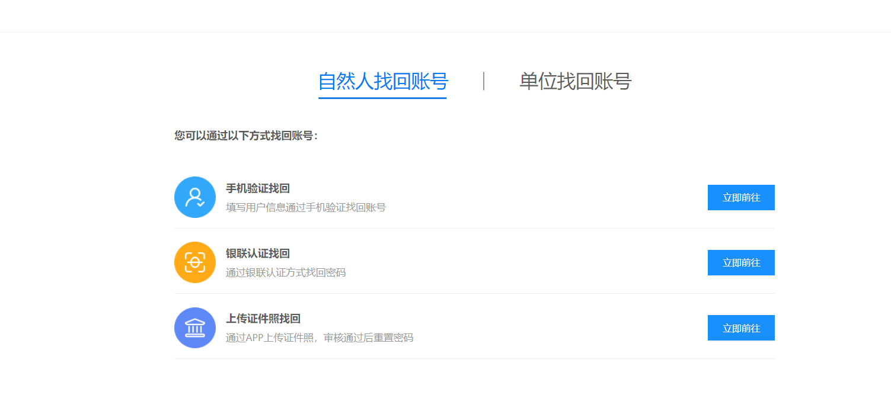
2.单位登录账号找回（参考第28-29页“单位证件号码已经被使用”章节）
忘记了单位登录账号，点击【账号找回】，选择“单位找回账号”，通过上传证件照找回，填写正确信息，上传经办人证件照提交后，管理员审核用户信息（1-2个工作日），审核通过后，将账号以短信通知方式通知用户。
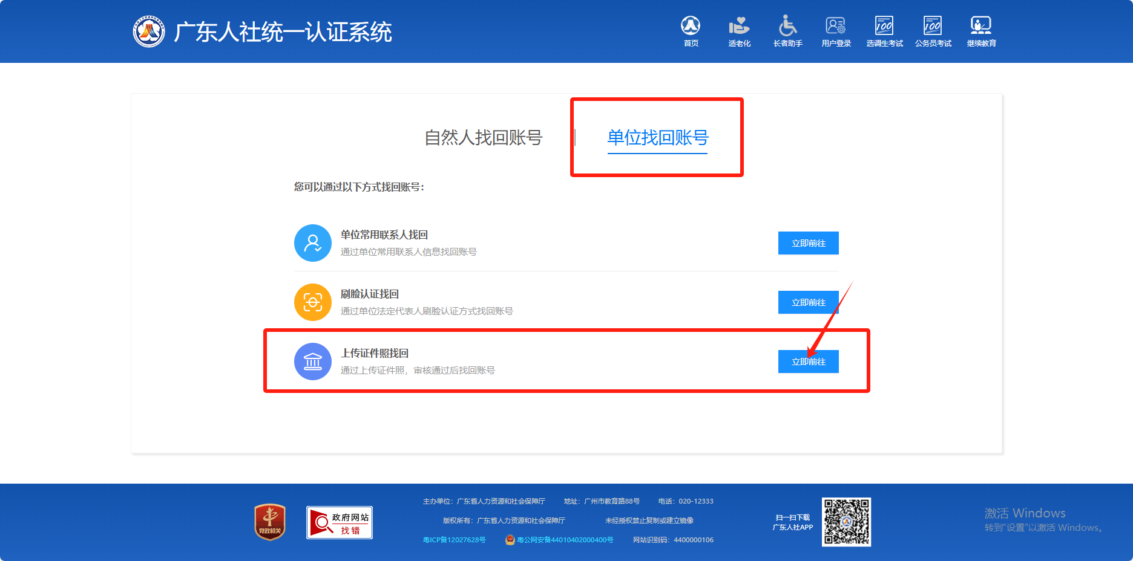
（三）找回密码
1.个人账号的密码找回
忘记了个人账号的密码，点击【密码找回】，选择“自然人找回密码”，通过四种方式：密保问题找回、手机验证找回、银联认证找回、上传证件照找回，可重置个人账号的密码。
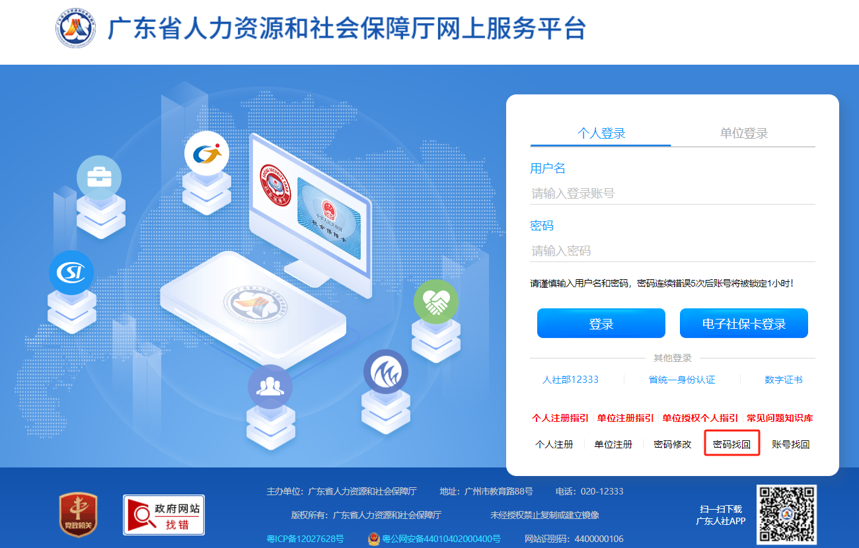
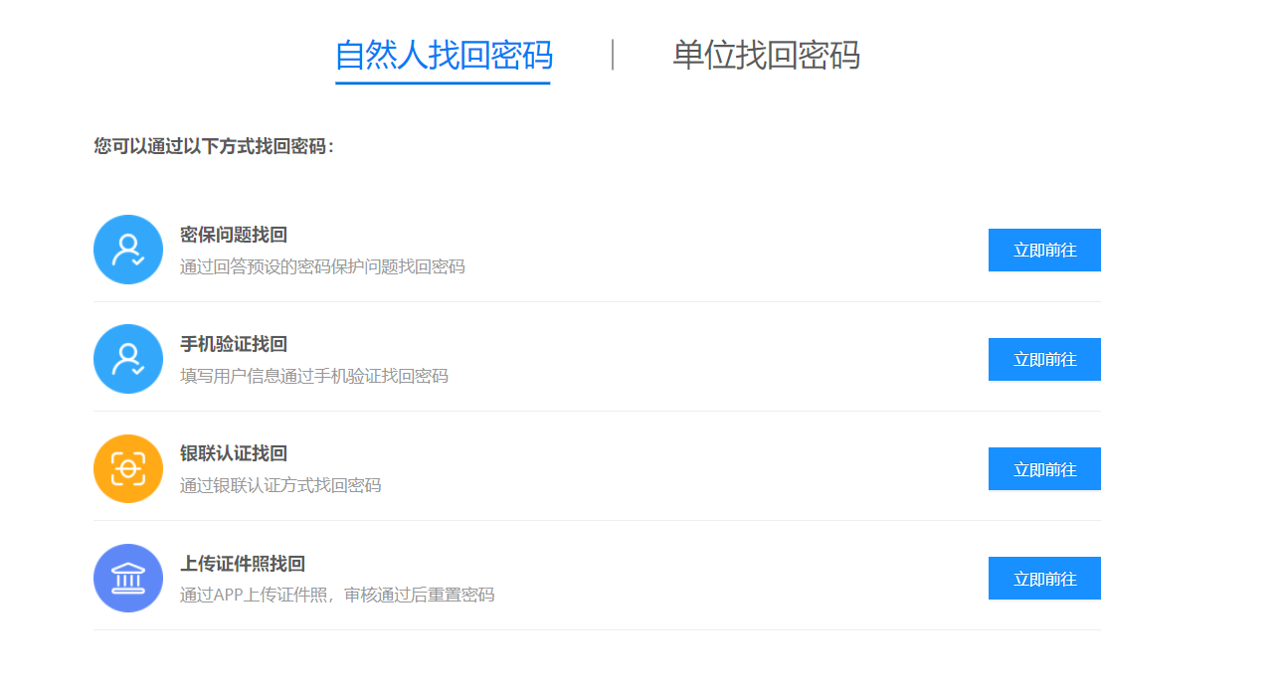
2.单位账号的密码找回（参考第28-29页“单位证件号码已经被使用”章节）
忘记了单位账号的密码，点击【密码找回】，选择“单位找回密码”，通过上传证件照找回，填写正确信息，上传经办人证件照提交后，管理员审核用户信息（1-2个工作日），审核通过后，将重置密码以短信通知方式通知用户。
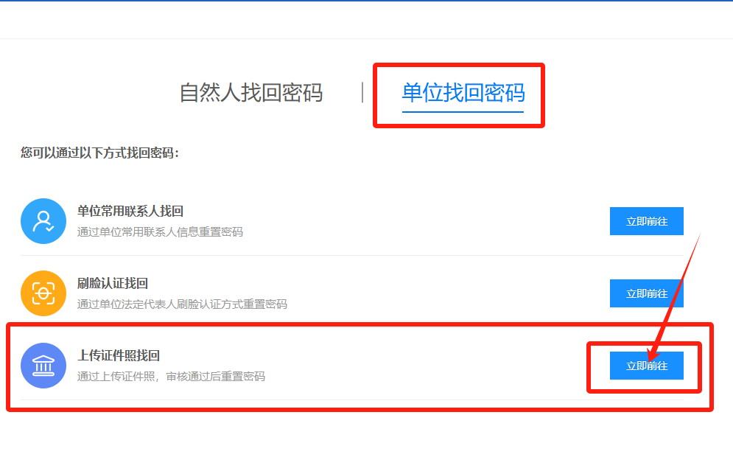
（四）密码修改
如何修改密码？可点击【密码修改】，个人账号的密码修改，在“个人”页，输入信息修改；单位账号的密码修改，在“单位”页，输入信息修改。
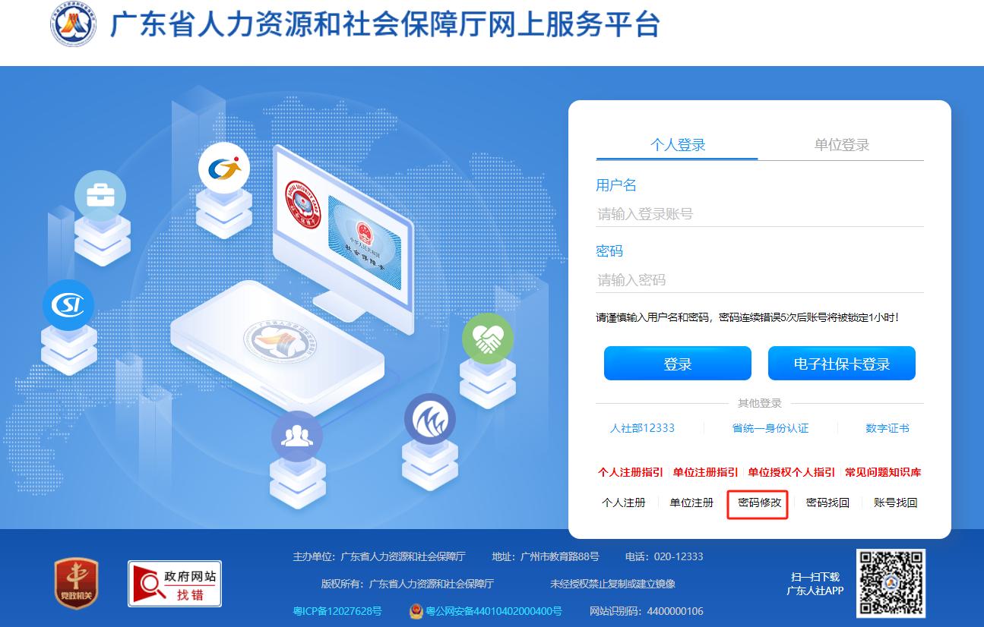
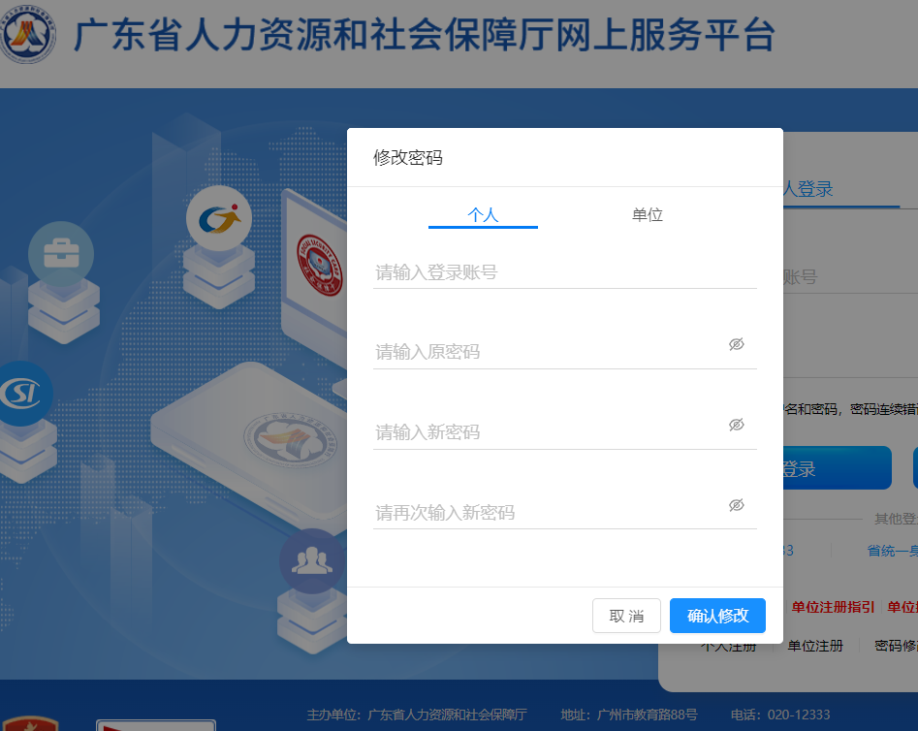
（五）注册问题
1.单位注册账号实名等级不足
单位注册输入个人账号后提示实名等级不足，如“当前账号实名等级不足，请至少提升至二级实名后重试”，解决此问题可通过省统一身份认证扫码实名，或者登录个人账号进行个人银联实名认证，如图：
2.单位注册用户名已被使用
单位注册时提示如“用户名已被使用”，需修改用户名，填写未被使用的用户名。

3.自然人证件号码已被使用
个人注册提示如“自然人证件号码已被使用”，请点击【账号找回】，选择“自然人找回账号”，通过三种方式：手机验证找回、银联认证找回、上传证件照找回，填写正确信息提交即可找回个人登录账号，找回账号后，可再找回密码。
4.单位证件号码已经被使用
单位注册提示如“单位证件号码已经被使用”，请点击【密码找回】，选择“单位找回密码”，通过上传证件照找回，填写正确信息，上传经办人①身份证正面照片②手持证件拍照照片③营业执照加盖公章照片④单位委托授权书加盖公章照片提交后，管理员审核用户信息（1-2个工作日），审核通过后，将账号和重置的密码以短信通知方式通知用户。
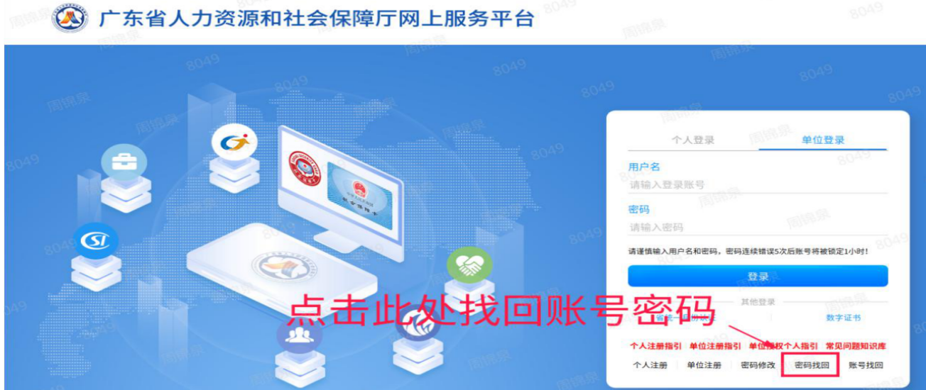
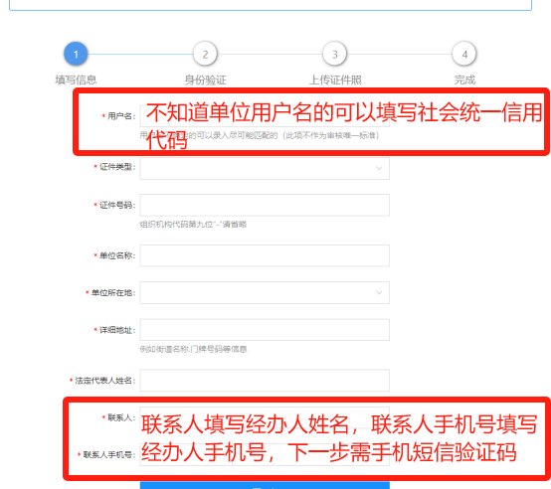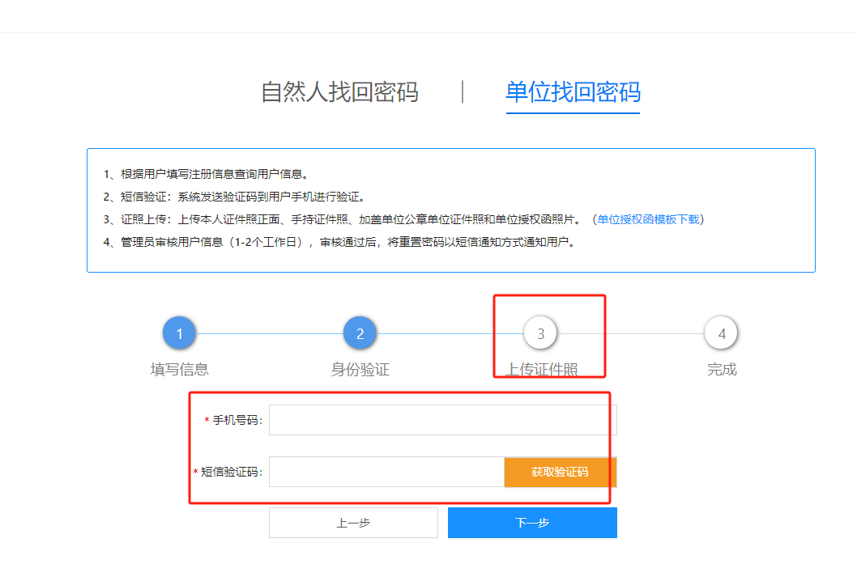

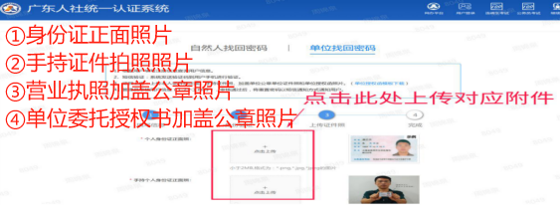

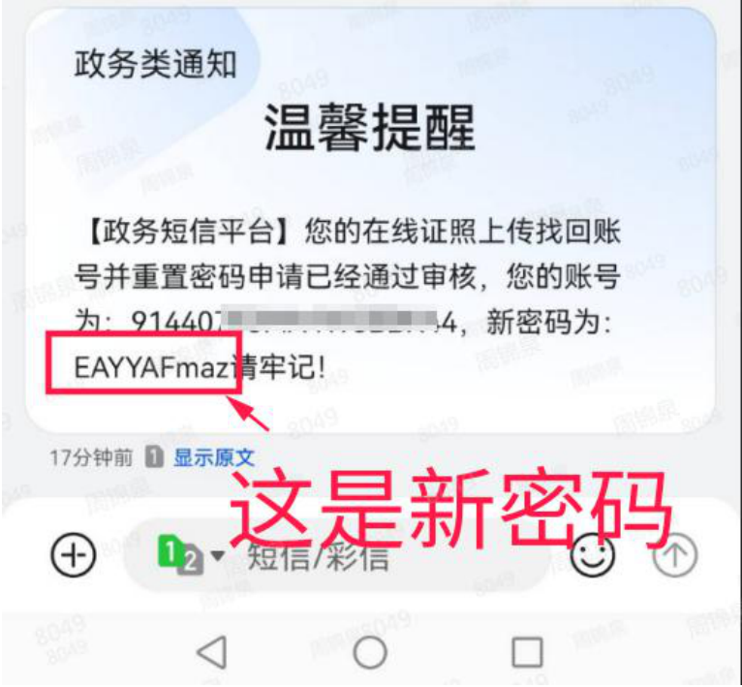
5.不确定单位是否已注册
除了询问相关经办人，可在单位注册页输入单位证件号码，查看是否提示“单位证件号码已经被使用”，如无相关提示可继续注册，如存在该提示，请点击【密码找回】，选择“单位找回密码”，提交后，管理员审核用户信息（1-2个工作日），审核通过后，将账号和重置的密码以短信通知方式通知用户。

6.注册单位用户信息数据错误
当个人存在两个账号，单位注册时报错提示如“【自然人用户信息】数据错误”，不能注册，请联系账号管理员注销一个账号。

（六）登录问题
1.单位账号登录实名等级不足
单位账号登录提示实名等级不足，如“前省统一身份认证用户实名等级不足，单位用户最低实名等级为”L3”级，请点击【确认】按钮按照引导提升实名等级”，解决此问题需点击【确认】，按照引导填写信息提升实名等级。
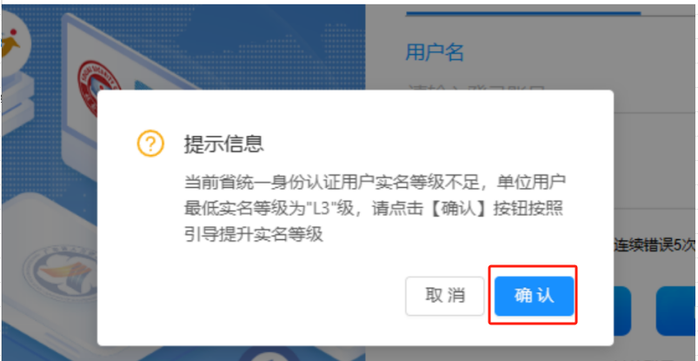
2.使用统一社会信用代码注册的账号登录
登录广东公共就业服务云平台后提示如“请使用统一社会信用代码注册的账号登录办理业务”，请点击【重新登录】，使用统一社会信用代码注册的账号登，不能使用组织机构代码的账号登录。
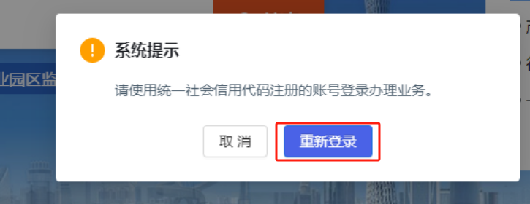

3.登录用户名或密码错误
登录时提示用户名或者密码错误，请先确认登录账号是否正确，如无该账号，请重新注册账号；如忘记登录账号，请点击【账号找回】，找回账号；如忘记密码，请点击【密码找回】，找回密码。
（七）单位注册信息修改问题
1.单位注册名称和法人姓名修改
单位账号登录后，进入单位名称修改页，点击【更新】，可对已实名认证的单位进行单位名称和法人姓名修改。
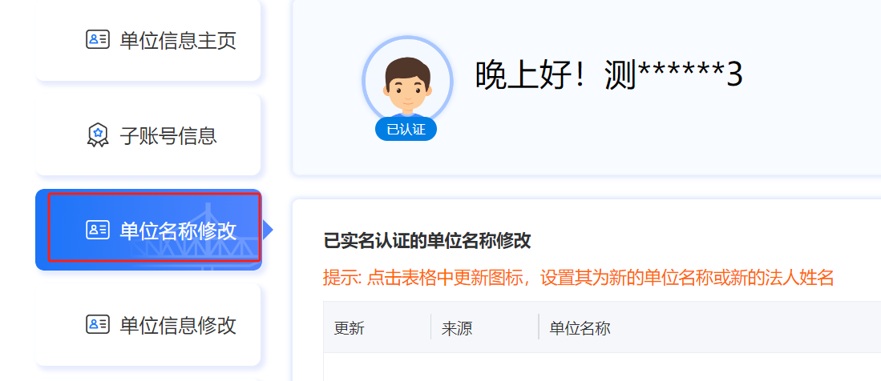
2.单位统一社会信用代码修改
已注册成功的单位统一社会信用代码不提供修改功能，如需使用新的统一社会信用代码，请重新注册单位账户。
（八）子账号绑定
1.个人绑定单位账户
使用单位账号登录，进入子账号信息页，点击【新增】，输入个人账号注册成功的正确个人信息，点击【发起绑定】，等待个人账审核通过后，即可绑定成功。
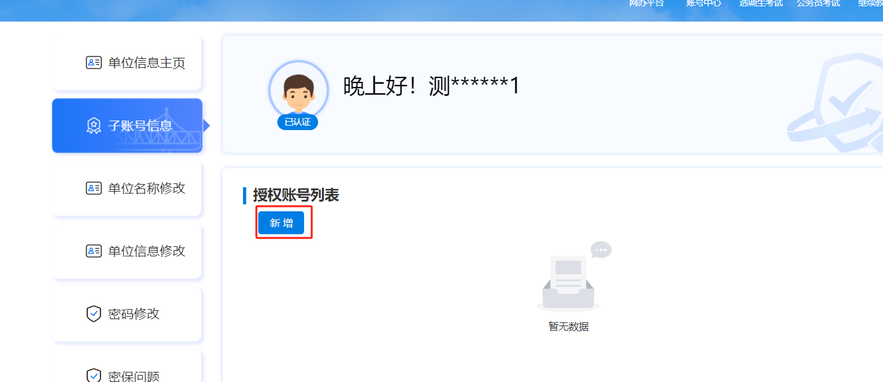
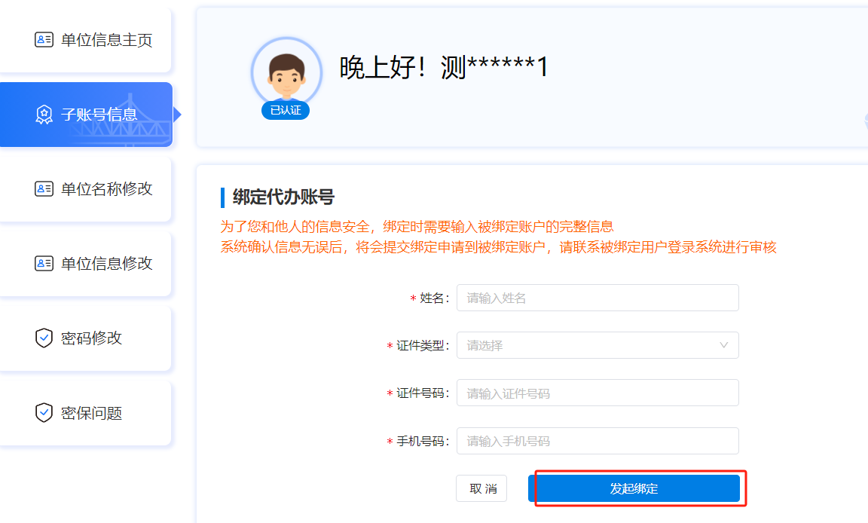
2.解除个人账号绑定
使用单位账号登录，进入子账号信息页，选择个人账号，点击【解除绑定】，即可解除绑定。
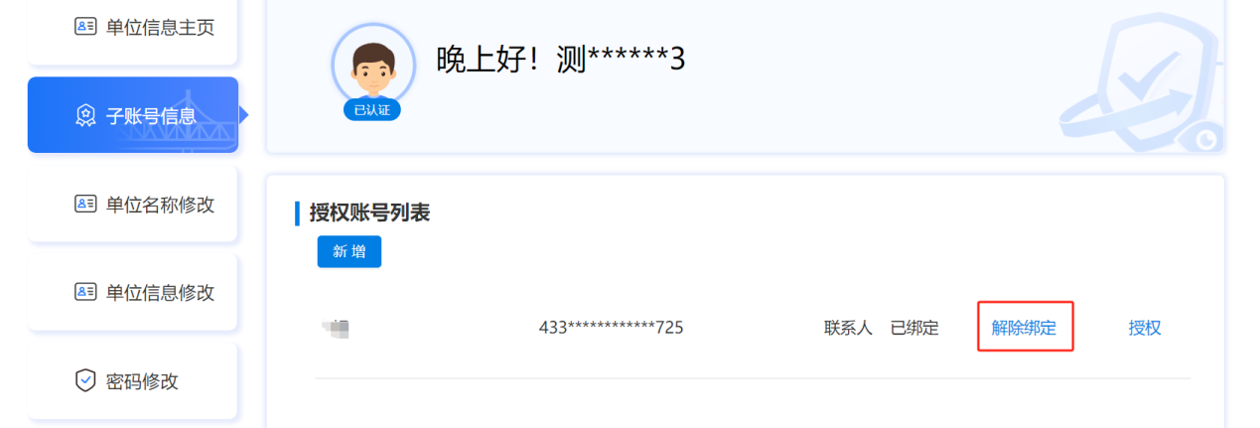
3.账号绑定未查型对应用户
单位账号登录，在子账号信息页，绑定个人账号提示如“未查型对应用户，请检查用户信息后重新发超绑定”，请确认该人员是否注册成功，如未注册，需先办理个人账号注册，再填写正确个人信息发起绑定。

